Historia de UDAPA / CADAP
[Juan Sebastián Morgado, especial para la web CADAPzona2]

Usted es una figura internacional en el ámbito ICCF y CADAP, pero para nuestros jugadores jóvenes podría hacer una reseña de su carrera ajedrecística? ¿Cuál fue el origen de su interés por el ajedrez?
Por circunstancias familiares, desde los cuatro años mi infancia transcurrió en una vieja casona bastante alejada de los centros, en Pardo y Gaspar Campos, Bella Vista, y bajo la religión y cultura hindú a la que adherían mis padres. La sede de esta asociación estaba en la propia Gaspar Campos, a unas diez cuadras, y curiosamente vivía allí en ese momento la señora Adelina del Carril de Güiraldes, quien fue una especie de madrina. Fui iniciado desde los seis años en los ritos habituales del mantras, y asistía a las reuniones semanales y otras ceremonias que se efectuaban de acuerdo a un nutrido calendario. Transcurriendo el tiempo, alrededor de los nueve un tío abuelo me enseñó a jugar al ajedrez, y este juego pasó a compartir lugar con otros como el dominó, el ludo, las damas, las cartas. A comienzos de los años 60 aprendí espontáneamente a reproducir partidas que salían publicadas en La Nación, donde los duelos entre Tal y Botvinnik eran el tema del momento. Mi atracción por el ajedrez se intensificó, y comprendí los rudimentos rápidamente. Mi principal objetivo pasó a ser conseguir rivales para jugar, que eran escasos. Entonces conseguí algunos en la propia sede de la asociación hindú, donde mis escasos conocimientos eran suficientes para ganar la mayoría de las partidas. Esta creciente dedicación al ajedrez fue mal recibida por mis padres y por los gurúes religiosos, que decían que “me estaba alejando de la espiritualidad a causa de mi excesiva afición a un juego pernicioso”. Analizado en perspectiva, fue el comienzo de mi alejamiento definitivo de ese sistema de creencias, que se concretó en 1966, y en el cual el ajedrez desempeñó un papel importante: fue un gran estimulante para obtener independencia personal y para superar el aislamiento en que me encontraba.

¿Cómo llega al ajedrez postal?
En octubre y noviembre de 1961 la revista Ajedrez de la Editorial Sopena anunció el I Torneo Panamericano de Ajedrez Postal, pero por ese entonces mi vida estaba confinada a la casa de Bella Vista, y no me enteré. También fue anunciado en la revista LADAC nº 84, agosto de 1961. En cambio, sí pude leer un breve aviso en La Nación, donde se promocionaba el evento. No tenía idea de cómo sería jugar al ajedrez de esa manera, y pedí informes, los que me fueron enviados a través del director del torneo, don Zoilo R. Caputto, por ese entonces director del boletín de LADAC, quien vive y tiene 93 años. En realidad, se trataba de una prueba auspiciada por la Editorial Sopena, que a través de su revista tenía llegada a los demás países americanos. Aportaba $ 70.000 en premios, en tanto el certamen era administrado por LADAC. Puede considerarse a esta fructífera “sociedad” entre LADAC y la Editorial Sopena como un antecedente de la futura UDAPA. Se hacía evidente la carencia de asociaciones de ajedrez postal en la mayoría de los países americanos, que obligaba a sus ajedrecistas a participar en torneos organizados en Argentina. El artículo 5 del reglamento estipulaba que “el vencedor recibirá el título de Campeón Panamericano de Ajedrez Postal, otorgado por LADAC”.
El plazo para anotarme estaba vencido, pero aceptaron formar tres grupos más de 14 jugadores, y me incluyeron en uno de ellos. Al poco tiempo recibí la planilla de iniciación con la lista de los participantes del grupo 16 (Ajedrez nº 95 marzo 1962). ¡14 rivales juntos! Eso era para mí una noticia extraordinaria. ¡Siempre había penado para conseguir con quién jugar! Las movidas de mis rivales llegaban a raudales, y el cartero comenzó a venir por mi casa frecuentemente: entonces mi madre armó un cajoncito, lo acomodó en la puerta de calle y tuve mi buzón. Las partidas avanzaron rápidamente, y ese año fue realmente una fiesta para mí: era emocionante recibir las cartas y luego analizar las partidas. A pesar de mi pobre nivel, ocupé el tercer lugar con +8 =3 -2, detrás del colombiano Wílder Peláez y del chileno Hugo González Valenzuela. Claro que cuatro de mis victorias fueron por abandono de mis rivales, y en dos de ellas mi posición era perdedora. A mediados de 1963 el grupo 16 terminó, y las cartas dejaron de llegar. Fueron momentos tristes: de nuevo tenía que buscar rivales para jugar alguna partida frente al tablero. Entonces comencé a concurrir al lejano Círculo de San Martín, viajando más de una hora de ida y otra de vuelta en el colectivo 7, con idea de jugar algún torneo. Allí me encontré con Juan Enricci.

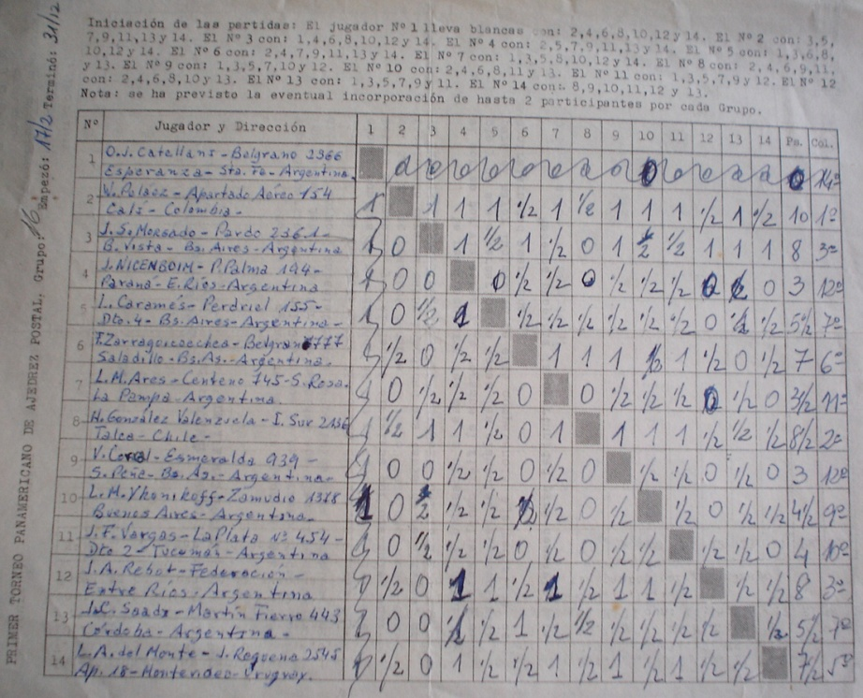
Planilla de iniciación del I Torneo Panamericano de Ajedrez Postal

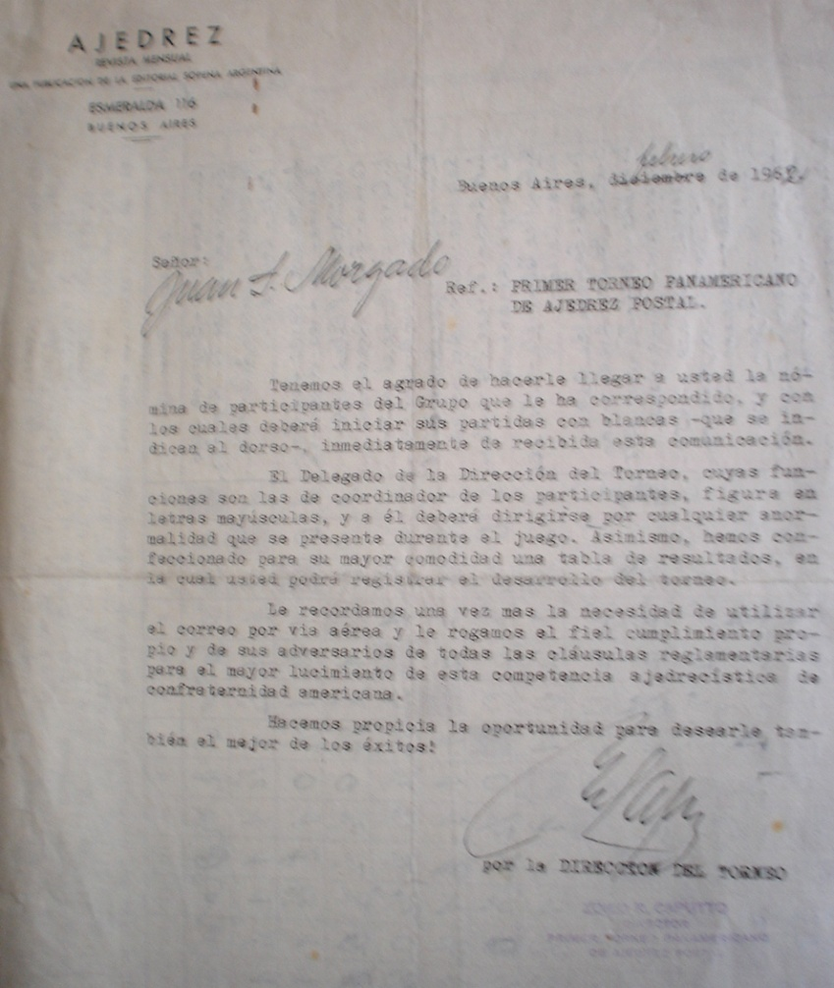
Carta del director del torneo, Zoilo R. Caputto, iniciando el grupo 16

¿Cómo ingresa a UDAPA?
Durante el desarrollo del I Panamericano no me enteré de la existencia de LADAC, ya que en todas las circulares figuraba solamente la Editorial Sopena. Hacia mediados de 1964 encontré un pequeño aviso en La Nación, donde se anunciaba el I Torneo Internacional Extraordinario de ajedrez postal, organizado UDAPA. Le escribí al secretario, Augusto Cavalli, quien me puso al tanto de los requisitos para ingresar a la institución y participar del evento; me tocó el grupo 5. Comenzó en octubre de ese año, y el arancel era de $ 250. Cuando me dijeron que tenía la posibilidad de anotarme en otros torneos, inmediatamente me inscribí en todos los que estuvieran disponibles: varias partidas amistosas, el Torneo Internacional 1/65, el Interno B-65, tres temáticos a doble partida. ¡Llegaba a las cincuenta partidas, y otra vez estaba feliz por recibir una cantidad abrumadora de correspondencia! A partir de ese momento, mi contacto con Cavalli se intensificó, y ofrecí colaboraciones para el boletín. Me contactaron con su director, Emir Orive, y así nació la sección “¡Y era tan fácil!”, que consistía en posiciones tácticas para resolver. Me incluyeron en el cuadro de honor de ese mes, junto a Alfredo Bardín. Por la gran cantidad de partidas que estaba jugando, estaba en frecuente comunicación con el director de torneos, Juan José Tazzari, con quien acordamos jugar dos amistosas para tener un vínculo continuo.
Comencé a recibir los boletines de UDAPA, donde se reflejaba una frenética y creciente actividad. Se informó del comienzo del “Torneo Brasileiro de UDAPA 1965”, con 11 participantes, y Tazzari agradeció “al gran amigo de UDAPA, el joven Herman Claudius van Riemsdijk, quien desarrolló una muy buena tarea organizadora para esta competencia”. Era usual que UDAPA “ayudara” a diferentes países a organizar sus torneos nacionales, aunque todavía no tuvieran una liga.
Para el 1º de marzo de 1965 se anunció el comienzo del I Campeonato Americano Individual, en el que participarían, según el reglamento, tres representantes de cada país, con la posibilidad de cubrir las vacantes con suplentes por orden de ranking, hasta 20 participantes en total. La lista de participantes fue la siguiente: Claudino Bianchi, Guillermo Broquen, Rufino Aquino, Emilio Lartigué, Eduardo Malasechevarría, Oscar Pizani, Ivo Salas, Norberto García, Oscar Luccioni, Adolfo P. Codaro, Osvaldo Rozas, Manuel López Jorge, Víctor Ortiz (por Argentina); Miguel Carnicero, Celso Sánchez Pouso, Pablo Atars, Neptalí Morillo Párraga (por Venezuela); Herman Claudius van Riemsijk (por Brasil); Sergio Morales Gómez, José Ledesma Álvarez (por Chile). ¿Quién podía decir en ese entonces que doce años después este certamen tendría un reconocimiento muy importante?

¿Cómo llega usted tan temprano a ser director de torneos de UDAPA?
Para el sábado 26 de noviembre de 1966 UDAPA convocó a la Asamblea General Ordinaria, que se llevó a cabo en el Círculo de Villa Crespo, Corrientes 5583. Se eligió este lugar en vista de la cantidad de socios de esta institución que participaban también en los torneos de UDAPA. Se anuncia que “en la reunión de la Comisión Directiva del 13 de agosto renunció a su cargo de director de torneos Juan José Tazzari, por razones de trabajo y estudio; tomó su lugar el señor Juan Sebastián Morgado, a quien deben dirigirse los socios por todos los asuntos de torneos; su dirección es Pardo 2361, Bella Vista, Buenos Aires”. La misma publicación indica que “continúan las conversaciones con los dirigentes de LADAC con vistas al acercamiento y unión de ambas instituciones.
Fue muy emocionante para mí el encuentro con Tazzari, quien poco antes de la citada asamblea me convocó un sábado a la tarde a su casa de Chaco 885, en el triángulo de Bernal Oeste, a buscar los papeles. No era sencillo viajar desde Bella Vista, de modo que me indicó escrupulosamente cómo llegar: Ferrocarril San Martín desde Bella Vista hasta Retiro, subte hasta Constitución, Ferrocarril Roca hasta Bernal Oeste, colectivo hasta el triángulo. Llegado al lugar, debía seguir la avenida hasta la calle Chaco, cuatro cuadras a pie. La calle es de tierra y hay barro. Busqué la numeración 885, pero ¡no la podía encontrar! Chaco 810, 830, 850, 820, 825, 890, 845. Era un jeroglífico: no había continuidad ni respeto a números pares o impares. Pregunté a un vecino, y me dijo: “Lo que pasa es que es un barrio nuevo, y cada uno le pone a su casa el número que desea”. Así encontré el famoso Chaco 885. Eran todas casillas de madera modestísimas, pero muy dignas, cuidadas y limpias. Allí me recibió “Juanjo”, quien me presentó a su esposa y a sus dos pequeñas hijas. Me comentó que estaba “desbordado” de tareas, y que no podía continuar atendiendo los torneos:
—Estoy estudiando, y tengo posibilidades de mejorar en mi trabajo. Mi familia está primero, y para eso tengo que dedicarle tiempo y esfuerzo. He visto el entusiasmo con que has encarado el ajedrez postal, y pensé inmediatamente que eras la persona indicada para reemplazarme. Vicondo, Cavalli y Orive también estuvieron de acuerdo. Mirá, hay dos puestos de trabajo que son el corazón del ajedrez postal: el de director del boletín y el de director de torneos. Vas a tener uno de ellos, y tu lema tiene que ser “jugar y hacer jugar”—
Sacó de un armario unas cuantas carpetas y un fichero pequeño, donde anotaba en cada ficha los movimientos del ranking de cada socio. Me explicó someramente cómo era el trabajo. No alcancé en ese momento a advertir la profundidad de esa frase: “jugar y hacer jugar”. Nos despedimos con un abrazo, y emprendí el regreso con dos voluminosas bolsas llenas de papeles. A lo lejos, me llamó y me dijo:
—¡Juan! Seguí con Cavalli y Vicondo el tema de las conversaciones con LADAC—
No estaba yo muy al tanto de ese tema, salvo lo que se había publicado en los boletines de UDAPA. Precisamente, en enero de 1966 me había hecho socio de LADAC, siempre pensando en jugar más y más partidas. Junto conmigo se asociaron Carlos Germán Dieta y Diego Belmonte. Enseguida Mario Anaya, que era el director de torneos, me envió el grupo 59/66.

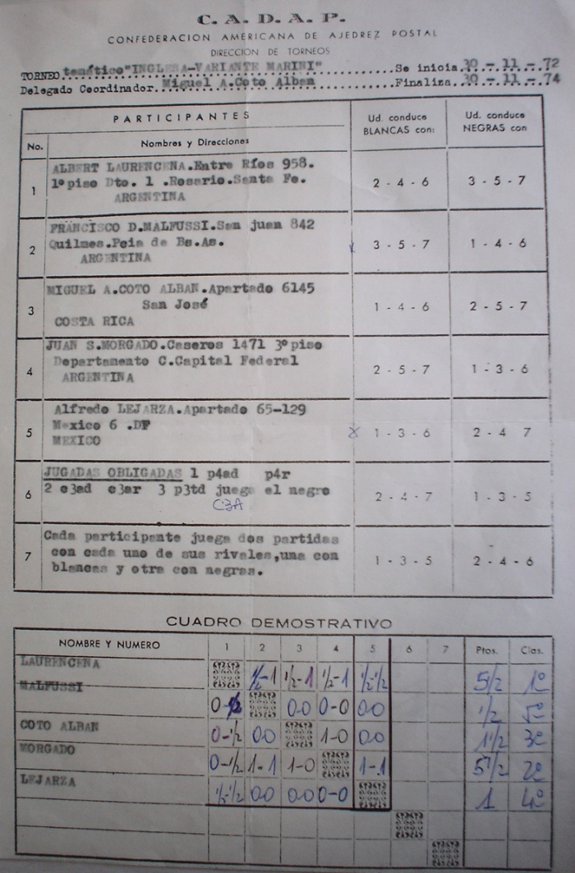

Planillas de torneos de CADAP, confeccionadas con carbónicos.

¿Encontró usted antecedentes de esta separación?
Como hasta ese momento no había comprendido totalmente el motivo de la escisión, busqué antecedentes y para mi sorpresa encontré que en 1959 se propuso en LADAC la idea de una Liga Americana, pero fue rechazada. ¿Por qué se rechazó una propuesta tan lógica como conveniente, tanto deportiva como económicamente, para LADAC? La misma resolución dice que los socios del exterior aparecían masivamente y pagaban inscripciones superiores. Es perfectamente lógico suponer que Ivo Salas apoyaba esta idea, pero quedó en minoría y debió aceptar su rechazo. Algunos de los antecedentes pueden verse en la nota IV de Juan Carlos Pérez Rodríguez en esta misma web:
—En la reunión de la Junta Directiva de L.A.D.A.C. del 29 de octubre de 1959, se resuelve poner a la consideración general la sugestión de formar …. “la Liga Americana de Ajedrez por Correspondencia” … a fin de …. “difundir el ajedrez en la República Argentina y en los demás países de este hemisferio”. Sin embargo los socios muestran su indiferencia por este proyecto. Sobre un padrón de 430 afiliados se reciben 127 votos: 78 (62%) por el SI (se necesitaban 2/3 del total para aprobarlo, es decir 84), 44 por el NO, 2 abstenciones y 3 anulados. (...) En su congregación del 20 de febrero de 1960, en la que asume la nueva conducción de la Liga, ahora presidida por Arturo Loeffler, resuelven que L.A.D.A.C. no cambia de jurisdicción—
Si votaron 78 por el “SI” y 44 por el “NO”, debe admitirse que la mayoría de los socios activos creían que era conveniente ampliarse a una Liga Americana. Podemos agregar lo que decía la revista LADAC nº 73, setiembre-octubre de 1959. Entre las resoluciones figuran:
—Liga Americana de Ajedrez por Correspondencia: publicar en este Boletín nº 73 y poner en consideración de todos los socios, los que inmediatamente después de recibido deben enviar su opinión y consideración a CC 4254, Capital, por la siguiente situación:
“Visto la creciente afiliación de socios del exterior y el enorme interés despertado por el intercambio de matches de ajedrez postal entre todos los países de América, como asimismo la posibilidad de ampliar en alto grado las actividades y sobre todo el desarrollo económico de LADAC, formar, sin cambio de iniciales de nuestra sigla, la LIGA AMERICANA DE AJEDREZ POR CORRESPONDENCIA. Aguardamos la autorizada opinión de todos nuestros socios cuanto antes, a fin de proceder al escrutinio definitivo y publicar su resultado en el próximo número de nuestro boletín”—
Reforzando la idea de una Liga Americana de Ajedrez por Correspondencia, posteriormente se detallan las actividades afines sugeridas:
—“Coincidiendo con la idea de desarrollar la Liga Americana de Ajedrez por Correspondencia, y la gran posibilidad de atraer a nuevos afiliados, se proyecta organizar dos torneos de gran envergadura, denominados: el Torneo de las Américas Latinas y Torneo de las Américas. Someter a consideración de los señores socios estos proyectos y recabar su opinión autorizada, con las modificaciones que sugieran. Torneo de las Américas Latinas: individual, abierto para países latinoamericanos o de extracción latina, extendido a la península ibérica. En la rueda preliminar cada participante jugará simultáneamente dos partidas con un solo adversario, designado por sorteo. (…) La Final se formará con los ganadores de los grupos. Habrá un primer premio de $ 10.000 para el ganador de la Final de la clase A. En total habrá $ 16.000 y 20 premios en especie: ajedrez de bolsillo y libros. Torneo de las Américas: torneo por equipos de 5 jugadores, abierto a todos los clubes de este hemisferio. Preliminares con grupos de 10 equipos. Final con los ganadores de cada grupo”—
Finalmente se solicita a los socios votar por la aprobación de nueva Junta Directiva que debe comenzar sus cargos a partir del 1º de enero de 1960, proponiéndose la siguiente: Arturo G. Loeffler (presidente), Eduardo Secchi (Vice), Eugenio Píder y Roque De Luca (Secretarios Interinos hasta nombrar el definitivo), Eugenio Píder (Tesorero), Bartolomé Marcussi (Protesorero), Zoilo Caputto (Director del Boletín), Yaroslao Nastopka (Directores de Torneos Interinos hasta nombrar el definitivo). Vocales: G. Lubasch, Raúl Espinosa, Osvaldo Kexel, Leonardo Lipiniks. Colaboradores especiales: Pedro Fastosky, Antonio Brogin, Mauricio Herman, Garrido.
Como decía Pérez Rodríguez, pocos meses después la idea es rechazada completamente, aunque el Torneo de las Américas Latinas se lleva a cabo:
Revista LADAC 76, febrero de 1960. Comunicado nº 2: Una reunión extraordinaria de la Junta Directiva tuvo lugar el sábado 20 de febrero en el Club Argentino, con la asistencia de los miembros señores Loeffler, Píder, Salas, Marcussi y Caputto, y los afiliados señores Nastopka, Renato Sanguinetti, Fastosky, Vicondo, Gerosa, Herman y Loeffler (h). Resoluciones:
1) Director de Torneos Internos: desígnase al señor Ivo Salas nuestro Director de torneos.
2) Visto el resultado de la siguiente consulta a los afiliados sobre la creación de la Liga Americana de Ajedrez por Correspondencia, la Junta Directiva comunica que LADAC no cambia de nombre.
Es curiosa la forma de rechazo: no era el tema principal el cambio de nombre, sino el ingreso de nuevos socios externos. Luego de rechazar la idea de la Liga Americana, ¿cuál es la gran “novedad” que se produce? ¡La incorporación de Ivo Salas a la Comisión Directiva de LADAC como Director de Torneos! Un indicio de que el ambiente no era el mejor internamente lo muestra la nueva Junta Directiva LADAC: Arturo Loeffler (Presidente), Eduardo Secchi (Vice), Eugenio Pider y Roque De Luca (Secretarios Interinos), Eugenio Píder (Tesorero), Bartolomé Marcussi (Pro-Tesorero), Zoilo R. Caputto (Director del Boletín), Yaroslao Nastopka y Roque De Luca (Directores de Torneos Internos Interinos); Vocales: G. Lubasch, Raúl Espinosa, Osvaldo Kexel y Leonardo Lipiniks. En el editorial Loeffler habla de un conflicto interno con José B. Gay y de que “las arcas de la tesorería están vacías, y nuestra liga está en peligro de bancarrota”.
Entrevistado recientemente Zoilo Caputto, nos dice:
—Loeffler conducía la liga, y los demás acompañábamos. Ivo Salas era un poco molesto; reclamaba continuamente cambios—
Entonces llegamos hasta 1963, cuando el Director de Torneos Ivo Salas se va de LADAC intempestivamente, y funda UDAPA. Cierta vez le pregunté a Hércules Pampín cuál había sido el motivo de la escisión, y me dijo algo así: “Salas se robó el fichero y lanzó su liga basándose en nuestros socios”. No había una autocrítica. Evidentemente esta circunstancia fue sorpresiva y muy traumática para LADAC, y la entendieron como una traición de un dirigente, antes que como una idea superadora. Veamos entonces: ¿cuál fue la actitud posterior de LADAC ante la deserción de Ivo Salas y su consiguiente fundación de UDAPA? ¡El silencio! Veamos la secuencia:
—En la revista LADAC nº 94, Ivo Salas aparece como “Torneos internos”, y anuncia la emisión de “un boletín con información de los torneos”. En la siguiente, Salas es reemplazado por Mario Anaya sigilosamente, sin explicaciones—
La única reacción que se observa es sutil: en el mencionado número 95 se publica una excelente y curiosa caricatura bajo el título de “Las travesuras de UDAPILLO”, que muestra una colmena llena de abejas con el nombre de LADAC, que persigue a alguien que lleva una carpeta con papeles. Es una alusión muy clara a la fundación de UDAPA por parte del apicultor Ivo Salas, ex director de torneos, acusado indirectamente de “pillo”. ¡Fue la única mención del asunto durante varios años! El autor fue el profesor Zoilo Caputto, integrante de la Comisión Directiva que se encargaba de la edición del boletín. El “comic” tiene un dejo de genialidad: Caputto es un notable profesor de dibujo, que en su juventud había estudiado con Pío Collivadino. Él tiene hoy 93 años, está terminando un nuevo libro, y conserva una gran lucidez. Cuando le mostramos el “udapillo”, al principio no recordaba; pero cuando vio su propia firma, ¡se asombró!:
—En ese momento yo hacía el boletín: lo tipeaba con una Olivetti, hacía los diagramas, elegía las partidas. Después lo imprimía en mi propia pequeña imprenta, que consistía solamente en una pequeña máquina, con la que hacía trabajos para particulares y pequeñas empresas. ¡Pero fíjese en otro detalle: a la cabeza del “udapillo” la dibujé como un mate hueco! Creo que hubo algunas discusiones acaloradas, y evidentemente se me ocurrió expresarme en esta forma—

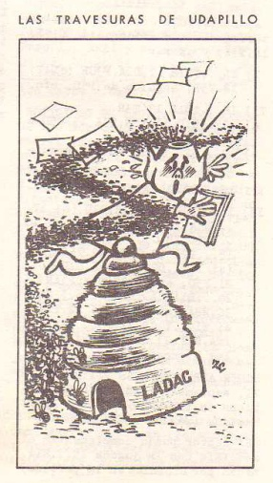

Es indudable el liderazgo de Argentina en la actualidad y en los inicios de la actividad ajedrecística del continente americano. Podría mencionar los personajes más importantes de esa época y su rol en la creación de CADAP?¿Cuál fue su participación en las tratativas entre LADAC y UDAPA?
Tuve que ponerme al tanto de los pormenores de la creación de UDAPA, y además de conversar especialmente con Cavalli, leí los boletines desde el nº 1, que tuvo una tirada de 1500 ejemplares y se distribuyó masivamente. Mi prioridad era conocer la razón de la creación de esta institución. En la revista inicial –setiembre de 1963– aparecía como fundador Ivo Alejandro Salas, un granjero del pueblo de Monte. En su editorial decía que “aparecemos a la vida con un fin y un deseo: llevar el ajedrez postal a todos los rincones de América”, bajo el lema “amplíe el horizonte de la amistad fomentando el ajedrez postal”. Menciona a algunos socios fundadores: José Di Paolo, Augusto Cavalli, Juan Carlos Torregrosa, Oscar Luccioni, Juan Carlos Biscay, Emir Orive, Mario Otaola, Adolfo Suberville, Carlos Spata, y algunos extranjeros; curiosamente, no menciona a Víctor Héctor Ortiz, quien, en boletines subsiguientes, aparece como el socio nº 2. Anuncia un concurso “pro nuevos socios”, premiando a quienes presenten mayor cantidad de nuevos afiliados: el santiagueño Isaac Perelmuter batió el récord con 22 nuevos miembros incorporados. Lanza 7 torneos internos de 7 jugadores cada uno, entre cuyos participantes estaban el doctor Julio Pancaldo, Augusto Cavalli, Víctor Ortiz, los hermanos Emir y Rosendo Orive, Claudino Bianchi, Adolfo Codaro, Cayetano Rebizzo, Guillermo Hand, y otros. Anuncia la próxima realización del I Campeonato Americano Individual, el I Campeonato Americano por Equipos, el I Torneo Argentino Postal por Equipos, y torneos termáticos. Las dificultades económicas aparecen mencionadas en el boletín nº 2: “en vista de la difícil situación actual, y para facilitar la afiliación a UDAPA, esta dirección ha contemplado la posibilidad de que los futuros consocios efectúen sus pagos en una cuota anual de $ 360, o en dos cuotas de $ 200 cada una”.
Hasta abril de 1964 Ivo Salas tomó a su cargo toda la actividad de la institución, luego de un trabajo extenuante. Entonces es designada la primera Junta Directiva de UDAPA, formada por Raimundo Carballo (Presidente), Claudino Bianchi (Vice), Urbano Vicondo (Tesorero), Guillermo Broquen (Secretario), Víctor Ortiz (Director de Torneos), Juan J. Tazzari (Director de matches internacionales), el propio Ivo Salas (Director del boletín), Normando Ivaldi (Director de publicidad); como vocales titulares figuraban Augusto Cavalli, José Di Paolo y Juan Carlos Torregrosa, y como vocal suplente Ugo Rodríguez Uriza. Salas renuncia en mayo/junio de 1964, y se hace cargo de la Dirección de Torneos Juan José Tazzari. La Asamblea General Extraordinaria se realizó en la casa del presidente, Raimundo Carballo, el 15 de agosto de 1964. Augusto Cavalli asume provisoriamente como Secretario, y habla por primera vez de las conversaciones con LADAC en su informe:
—Proseguirán los tratos para un acercamiento con LADAC, quedando siempre las tratativas en manos de nuestro presidente, señor Raimundo Carballo. Corresponde comentar que las últimas actuaciones han seguido siendo amables y fructíferas. Para fomentar el acercamiento necesario entre ambas masas societarias se sugiere comenzar por disputar un match amistoso entre las instituciones. Queda esta posibilidad a cargo del señor Juan José Tazzari—
En cambio, en los números correspondientes de la revista LADAC este tema está ausente. ¿Era un tabú? Son sugestivos los comentarios opuestos de dos socios de UDAPA acerca de la situación con LADAC, que fueron publicados en ese mismo boletín:
—Y estimo imprescindible la existencia de otra institución, para que la rivalidad agudice los ingenios, revitalice las voluntades, y movilice a todos aquellos que como yo se encuentran geográficamente alejados de la tarea de dirigir y realizar tareas que signifiquen un paso adelante… En lo atinente a pesos, es de lamentar que los ajedrecistas seamos tan poco generosos para con nosotros mismos. Todos los esfuerzos económicos que realicemos para mantener y acrecentar las posibilidades de organizaciones como la que nos cobija, redundarán evidentemente en nuestro propio beneficio. Sería de esperar una leve reacción en ese sentido. Firmado: Enrique Torres, Deán Funes (Córdoba)—
—Sinceramente, con eso de que debe haber ‘pica’ estoy muy de acuerdo, y ustedes no están equivocados; pero queda el factor económico. Veo dos instituciones que languidecen por escasez de fondos, y ante eso tampoco está equivocado quien cree que uniendo los esfuerzos de ambas podría renacer una con más salud. Pero sufro pensando en esa lucha estéril entre LADAC y UDAPA. Un poquito de amor podría solucionar ambas cosas. Firmado: Rufino Aquino, Rosario (Santa Fe)—
El señor Salas comunicó su retiro y presentó una rendición de cuentas, que incluía un déficit de más $ 5.000, que fue donado por él. El balance fue aprobado en general. Entregó todos los elementos en su poder: papel carta, sobres, planillas, fichero de socios y torneos, mimeógrafo, tinta, corrector, fajas para envío de boletines, papel stencil y para mimeógrafo, material periodístico, etc. En cuotas societarias se cobraron $ 57.620, a lo que se agregan $ 13.000 cobrados por el señor Vicondo, y $ 5.374 de déficit, donado por Salas; en total $ 75.994.
En setiembre-octubre de 1964 se anuncia la renuncia del presidente, señor Carballo, “por diversos motivos, incluso algunas divergencias”. Se le solicita que la retire, y en su lugar acepta una licencia hasta la siguiente Asamblea. Se confirma a Cavalli como Secretario, en lugar de Guillermo Broquen. Se lanza el I Torneo Internacional Extraordinario, con 7 grupos de 10 jugadores, entre ellos unos 50 argentinos y veinte de países como Brasil, Chile, Venezuela, Bolivia, México, Uruguay. Se solicita un bono contribución “primer aniversario”, cuyo resultado en junio de 1965 fue de $ 9.000.
En noviembre-diciembre de 1964 asume la presidencia de UDAPA Claudino Bianchi. Los otros miembros de la Comisión directiva fueron: Juan José Tazzari (Director de Torneos), que brinda una estadística de los torneos organizados durante el primer año: 8 grupos internacionales, 1 torneo brasileño, 25 internos, 6 temáticos, 8 del torneo internacional extraordinario y 5 del campeonato juvenil; Augusto Cavalli (Secretario), Urbano Vicondo (Tesorero), Emir y Rosendo Orive (Directores del Boletín). El ranking de UDAPA es encabezado por Guillermo Broquen con 1040 puntos, y le siguen Raimundo Carballo 1032, Herman C. van Riemsdijk (Brasil) 1031, Claudino Bianchi y Miguel Carnicero (Venezuela) 1026. El 15 de enero de 1965 comenzó el I Campeonato Argentino por Equipos, participando el Círculo de Las Flores, Círculo de Villa Crespo, Club Olímpico de Santiago del Estero, Sud del Gran Buenos Aires.
En la Asamblea Extraordinaria realizada en el Círculo de Vélez Sarsfield, Rivadavia 6728, se aprobaron los Estatutos. Se otorgó una licencia especial a todos los chilenos, a causa del catastrófico terremoto. En abril de 1965 comienzo a jugar en el Temático C-3-65 de la Defensa Petroff, 7 jugadores a doble partida. Aquí me encuentro con el doctor Raúl Alberto Castelli, comenzando ambos una relación muy fructífera que se exteriorizará en los siguientes diez años.
El balance del período setiembre de 1964 a agosto de 1965 indicó un saldo de $ 61.850. El 5 de marzo de 1966 se reúne la Comisión Directiva y designa como colaboradores del Director de Torneos a Adolfo Codaro como Director de Matches Internacionales, y a Víctor Ortiz como Secretario de Ranking. Comienza el match de UDAPA frente a Alemania Oriental, a 12 tableros. Castelli enfrenta al Gran Maestro Horst Rittner, Codaro a Berthold Koch, Saavedra a Reinhard Fuchs, Broquen a W. Dannberg, Toranzo a H. Kunz, Lartigué a Fits Baumbach, Ortiz a G. Richter, López Jorge a H. Kashnitz, Esteves a H. Linert, Tazzari a H. Kruhme, quedando como suplentes Morgado y Gaertig.
Después de un tiempo, a mediados de 1966, el secretario Augusto Cavalli informa sobre las tratativas con LADAC, ya más avanzadas:
—Junto con este boletín hallará usted un volante aclarando los términos de las conversaciones de la comisión directiva de nuestra institución con la de LADAC. Fundamentalmente, se trató en reunión conjunta la posible unión de hecho de estas asociaciones, resolviendo que se hará un plebiscito entre los socios de ambas. (…) La unión se haría en base a una total igualdad, conservando ambas denominaciones, formando una sola Comisión Directiva, etc. No habrá proscripciones de ninguna clase. Las actividades dentro de la Argentina estarán nominalmente a cargo de LADAC, mientras que UDAPA continuará su fructífera acción en el ámbito americano, con vistas a su ampliación y continuando como centro postal de las Américas. Necesitamos de su respuesta y acotaciones; en ella estará basada la decisión final—
En la sección “Correspondencia de nuestros lectores”, se incluye la siguiente significativa carta de un miembro de la Comisión Directiva de UDAPA:
—Respecto a la posible unidad con LADAC, la creo beneficiosa en cuanto se propenda a un mayor fortalecimiento y acercamiento con entidades similares americanas, con miras a la conformación de una Confederación de ligas postales, fuertes y capaces de cumplir con sus fines. La unión de ambas entidades se haría con el ánimo de expandir su acción, de forma mancomunada, sin preeminencia para ninguna de las partes. Firmado: Urbano Vicondo (La Plata)—
—Referendum sobre posible unión con LADAC: esperamos que usted ya haya hecho llegar al doctor Julio A. Pancaldo, Alberti 134, Buenos Aires, sus observaciones al respecto, solicitadas en el boletín 22. De no ser así, rogamos hacerlo a la brevedad—
¡Todavía no hay en la revista LADAC referencia directa a las conversaciones con UDAPA! Vemos el siguiente párrafo indirecto de Hércules Pampín:
— Acusamos recibo del boletín de UDAPA correspondiente a julio-agosto. Contiene el material acostumbrado, presentado con su prolijidad característica, de interés para todos los que practicamos el ajedrez postal. Es de destacar su movimiento del exterior—
Hago notar que recién en este momento de las negociaciones con LADAC ingreso yo a la Comisión Directiva, y comienzo a tomar parte en ellas. Por ese entonces ya estaban bastante encaminadas, pero se hablaba solamente de “unificar la comisión directiva”, sin darle trascendencia a “lo americano”, derivado de mis conversaciones con Ortiz que detallo más abajo. El 26 de noviembre de 1966 se realizó la Asamblea General Ordinaria en el Círculo de Villa Crespo, aprobándose lo actuado durante el último año.
—También se dispuso designar una Comisión Directiva Provisoria, hasta que se vea el resultado definitivo de las tratativas de unidad con LADAC: Claudino Bianchi (Presidente), José Di Paolo (Vice), Urbano Vicondo (Tesorero), Augusto Cavalli (Secretario), y vocales Juan S. Morgado, Adolfo Codaro, Víctor Ortiz, Juan J. Tazzari y Emir Orive. Entre los presentes se debatió el tema candente de la unión de nuestras instituciones, quedando determinado que se concretaría en caso de cumplirse las siguientes condiciones mínimas:
1. Será necesario dividir claramente la actividad en la Argentina de la Americana. Deberán acondicionarse los estatutos nacionales, así como el sistema de ranking y de categorías.
2. Es imprescindible dar forma concreta a una Confederación Latino Americana, donde cada país pueda estar representado por su delegado, en forma postal.
3. Cada país deberá tener su organización nacional, como ya está concretado o en vías de desarrollo en Venezuela, Brasil, Chile, etc., la que aportará una parte de las recaudaciones, a fijar tras el estudio correspondiente, para solventar los gastos de la organización panamericana—
Adolfo Codaro, director de matches internacionales, comunica un acuerdo amistoso con su par de LADAC, Mario Anaya:
—Nos complace sobremanera informar a los lectores que, mediante la cooperación del señor Mario Anaya, de LADAC, hemos logrado formar un homogéneo equipo con el fin de disputar un match a 30 tableros contra los soviéticos. ¡La unión hace la fuerza! Sobra decir que será tremendamente difícil para nosotros, pero tenemos fe en nuestros compañeros y confiamos en desempeñar un buen papel—
Respecto a las tratativas y negociaciones con LADAC para firmar un acuerdo, el presidente de UDAPA expresa:
—Después de varios contactos informales y extraoficiales, llegamos a la reunión en conjunto entre dirigentes de LADAC y UDAPA. El único tema a discutir era por demás espinoso, por diversos factores que podían y pueden incidir en el feliz término de las gestiones: la unificación del ajedrez postal. Todos los que de una u otra manera estamos en contacto con directo con alguna actividad, principalmente en el deporte, sabemos por experiencia que la unión de criterios y de trabajo, de sacrificios y renunciamientos, de ardor y amor en la obra a emprender, lleva por lo general a la meta fijada con más facilidad y mejor repercusión que los esfuerzos dispersos. Pero de ninguna manera, por llegar a la tan ansiada unión, podemos perder nuestros legítimos derechos, ganados a través de pocos pero intensos años de luchas y sacrificios, habiéndonos costado mucho ganarnos el lugar que ocupamos actualmente en América. Todo ello fue expuesto claramente en la reunión conjunta con LADAC, y esa entidad, con toda hidalguía, aceptó los argumentos aquí aclarados. Se llegó así al referéndum, en que los señores asociados, en forma prácticamente unánime, se inclinaron por la unificación o hicieron constar sus observaciones. Firmado: Claudino Bianchi (presidente)—
El secretario del Ranking, Víctor Héctor Ortiz, también mencionaba las tratativas al hacerse cargo de la tarea:
—A pesar de que hace meses se me encomendó la difícil pero honrosa tarea de conducir esta secretaría, es éste el primer contacto directo que tengo por medio de este boletín. (…) Algunas diferencias existentes en el puntaje de socios produjeron reclamos; posteriormente las tratativas de unión con LADAC, que insinuaban una modificación en el sistema actual, postergaron la iniciación de mi misión, que con la colaboración indudablemente valiosa e imprescindible de todos los afiliados espero reanudar en próximos boletines. Firmado: Víctor Ortiz—
Recién en este momento hay una referencia directa en la revista LADAC a las negociaciones con UDAPA, ya cuando los hechos muestran un acuerdo prácticamente definitivo. Titula el editorial del nº 119, diciembre de 1966: “Un anhelo y una meta comunes: la unión del ajedrez postal en la República”. En las dos revistas subsiguientes, los editoriales firmados por Benjamín Vázquez elogian ampliamente el acuerdo:
—LADAC entra en 1967 con la firme esperanza de concretar la unión del ajedrez postal en el país; los contactos en pos de la unidad han proseguido en forma exitosa, y a corto plazo se convocará a elecciones a fin de renovar autoridades. El panorama es halagüeño y habla del entusiasmo de todos los socios en ampliar el círculo de sus amigos, y proseguir dando jaques por estampilla, difundiendo, de paso, el nombre de nuestra Liga por todo el mundo. Firmado: El Director (Benjamín Vázquez)—
—Han llegado a feliz término las gestiones tendientes a lograr la unión del ajedrez postal en el país. Los asociados de LADAC y UDAPA han aceptado, prácticamente por unanimidad, la unificación, para trabajar juntos por la mayor difusión del ajedrez. En este mismo número se hace el llamado a elecciones, encontrándose la Junta Directiva abocada desde ya a la creación del organismo confederativo americano que nuclée a las ligas postales de toda América en una confederación (CADAP). Firmado: El Director (Benjamín Vázquez)—
A partir de abril-mayo de 1967, deja de aparecer el Boletín UDAPA, y es reemplazado por un Suplemento Informativo LADAC-CADAP (ex UDAPA); pese a ello, continúa la numeración correlativa. Se incluye un detalle muy amplio de los acuerdos alcanzados:
—Unidad del ajedrez postal: llamado a elecciones. En la última reunión de la Comisión Directiva se llevó a efecto la tan ansiada unidad entre LADAC y UDAPA, sentándose las bases siguientes:
1. Se somete a consideración de los socios de ambas entidades, ahora unificadas en una sola, la elección de la Junta Directiva, elegida en forma conjunta y que fusiona los integrantes de ambas.
2. Se crea la Confederación Americana de Ajedrez Postal (CADAP), que estará integrada por representantes de las diversas entidades americanas, entre ellas LADAC, quedando esta última a cargo del ajedrez postal argentino exclusivamente.
3. Se llama a elecciones para integrar la nueva Junta Directiva de LADAC, proponiéndose la siguiente lista: Luis Palau (Presidente), Eugenio Píder (Vice), Juan J. Tazzari (Secretario), Mario M. Anaya (Director de Torneos), Urbano Vicondo (Tesorero), Benjamín J. Vázquez (Director de la revista), Emir J. Orive (Director del Suplemento LADAC-CADAP), y vocales Víctor Ortiz, Antonio Brogin. Colaborarán con la Junta Directiva como pro-secretario adjunto Augusto Cavalli, y como Secretario de Actas y Fichero, el doctor Julio A. Pancaldo. A cargo del ranking queda Víctor Ortiz.
4. Los socios votarán por sí o por no la Junta Directiva propuesta, pudiendo asimismo proponer otras listas siempre que cuenten con suficiente apoyo. El plazo para el voto es de 30 días desde la recepción del presente boletín, y deberá dirigirse la nota a Julio Pancaldo, Alberti 134, Buenos Aires.
5. Los señores Juan S. Morgado y Adolfo Codaro, a cargo de torneos y matches internacionales, se pondrán en contacto con los jugadores de los restantes países americanos, para organizar la CADAP, sobre la base de un representante permanente de cada entidad nacional, o en caso de no existir ésta, de uno que agrupe el movimiento ajedrecístico postal de cada país. Sobre esta base se integrará la Comisión Directiva de la nueva entidad internacional. Inmediatamente se tratará el modo de armonizar la conducción financiera de ambas instituciones.
6. Los torneos actualmente en disputa serán dirigidos hasta su terminación por sus actuales conductores, adoptándose en adelante la nueva distribución de cargos.
7. Mensualmente se publicará el Boletín Informativo de la actividad nacional o internacional, en el que se incluirán todas las informaciones de LADAC y CADAP, procurando tenerlos al día. Cada dos meses se publicará la revista, con información de interés general (teoría, finales, problemas, partidas, etc). Firmado: Julio A. Pancaldo, Secretario—
El 2 de setiembre de 1967, se hizo en el Club Argentino el recuento de votos para elegir la Junta Directiva que regirá los destinos de LADAC durante los próximos cuatro años. La lista propuesta triunfó ampliamente, con un solo voto en contra, y quedó integrada como se indicó antes, con el agregado de Pedro Martínez Acosta como vocal. Los efectos de la integración pueden observarse inmediatamente: para el V Campeonato Argentino se inscriben más de 150 jugadores. Luego de un intervalo de dos años, reaparece la revista LADAC, con el nº 124, octubre-noviembre de 1967.
En setiembre de 1967 el Secretario de LADAC, Juan J. Tazzari, informa sobre aspectos de la coordinación de las tareas de ambas instituciones:
—El señor Vicondo y su antecesor, señor Pampín, se reunirán para preparar el balance conjunto. Los señores socios se dirigirán al señor Vicondo para el pago de sus cuotas sociales, fijadas en la módica suma de $ 500. En cuanto a la revista y el suplemento, todos habrán podido apreciar cómo funciona en forma normal la aparición de nuestras publicaciones. El señor Vázquez continuará haciendo de la revista un hermoso órgano de periodismo ajedrecístico (…) y el boletín llevará a toda América la información de direcciones de torneos, tesorería, secretaría, etc. Se aclara que el señor Anaya se ocupará de los torneos internos que saldrán en juego, además de los que ya se estaban disputando. En tanto, el señor Morgado tiene a su cargo los torneos que eran de UDAPA, tanto internos como internacionales y temáticos, y los futuros internacionales. En cuanto a CADAP, el señor Morgado ya está en contacto con las ligas de los países americanos o bien con las personas representativas. Las consultas van bien encaminadas, y se ha pensado usar el sistema de torneos de ICCF—
La revista LADAC anunció la creación de la liga venezolana, y anuncia las gestiones para la creación de otras tantas asociaciones americanas:
—La constitución de ligas postales similares a LADAC en el resto de América es prácticamente un hecho. Merced a grandes esfuerzos de un pequeño número de tele-ajedrecistas venezolanos se ha constituido ya la Liga Postal Venezolana; otro ejemplo de tesón y dedicación nos han dado los amigos chilenos, que también han constituido la suya. Se encuentran dando los primeros pasos en esta difícil empresa amigos ajedrecistas de Bolivia y Brasil. ¡Ánimo y adelante! Teniendo constituidas ya tres ligas, con sus autoridades formadas, se están dando los pasos necesarios para la designación de autoridades de CADAP. Hasta tanto las ligas locales recientemente constituidas puedan encarar por su cuenta la preparación de un boletín, las informaciones seguirán saliendo en el Boletín de LADAC, que será también el de CADAP bajo la eficiente dirección de los hermanos Orive, distribuyéndose también por intermedio de las ligas respectivas. Firmado: El Director (Benjamín Vázquez)—

¿Qué logros considera que obtuvo UDAPA?
Para esta misma fecha finalizó el I Campeonato Americano de UDAPA, un certamen notable, cuya tabla final de posiciones puede verse aquí: http://www.cxeb.org.br/zon01f.htm
Hoy día es emocionante observar la tabla completa de posiciones. Hubo cinco abandonos de 20, ¡pero entre los otros se mataron! Tuve que dirigir la parte final del torneo, y recuerdo que cuando Dieta gestionaba las clasificaciones a los mundiales, año 1977, ya Ortiz había abandonado el ajedrez postal. Por eso entró solamente Sánchez Pouso en el IX Campeonato Mundial. López Jorge era un ejemplar pura raza de Villa Crespo, pero sólo venía al club muy esporádicamente; analizaba las partidas sin ayuda. ¡Enormemente significativo es que doce años después, la ICCF haya reconocido este certamen como clasificatorio para el Campeonato Mundial: era un torneo de UDAPA!
Confirmando la “profecía” de Ortiz, en abril de 1977 Ajedrez Postal Americano ya no mencionaba a UDAPA:
—En estos momentos ha comenzado la IX Final del Campeonato del Mundo. (…) Participa Celso Sánchez Pouso, de Venezuela, designado por CADAP, por haber sido el ganador de la I Copa Latinoamericana (hoy denominado Zonal Latinoamericano)—
Luego reproduce una carta enviada por Carlos Dieta –Vicepresidente de ICCF– a Celso Sánchez Pouso, refrendada por Gratuliano J. Nunes Bibas –presidente de CADAP–, donde le dice entre otras cosas:
—Mi gestión de solicitar a ICCF uno de los puestos de finalista mundial se vio coronado por el éxito por la formidable envergadura de CADAP, y por el poderío ajedrecístico que están mostrando mundialmente las ligas argentina, Brasilera, peruana, etc., que forman la confederación. (…) Conseguido el puesto, quienes tomar la decisión de cubrirlo, efectuaron la mejor designación posible, y sobre todo reglamentaria: escogieron al ganador de la I Copa Latinoamericana, ahora designado I Zonal en razón de estar en disputa el II Zonal—

¿Cuál fue su relación con Ortiz y cómo se decidió cambiar el nombre de UDAPA por el de CADAP?
Efectivamente, el nombre de CADAP surgió principalmente de mis conversaciones personales con Víctor Héctor Ortiz. Es interesante la carta de lectores que él publicó en el Suplemento: es una sentida y triste expresión suya a raíz del cambio de nombre:
—¡UDAPA en el olvido! Un paso anhelado por todos ha sido dado con la formación de una sola entidad que ha de regir el destino del ajedrez postal americano. La mancomunión de esfuerzos hará que en lo sucesivo la delicada tarea de llevar adelante esta modalidad del juego ciencia sea al menos un poco más llevadera, ya que no podemos ignorar los enormes trabajos que realizan unos pocos para mantener el prestigio que en estas latitudes ha adquirido el ajedrez postal. Por ello, la fusión de LADAC y CAPA era algo ineludible y que veo con sumo agrado. Pero lo que me ha llamado a escribir estas líneas es la determinación adoptada referente al nombre. No voy a poner en tela de juicio la idea de que el nombre de CADAP es “más representativo” (como se manifiesta en el Suplemento Informativo 26), pero no es lógico que UDAPA desaparezca porque otro nombre quede mejor. No se puede ignorar cuánto ha realizado esta institución en pro del ajedrez postal americano, más aún si se considera que a pesar de nacer de un esfuerzo personal, ha logrado un justo renombre internacional gracias al tesón de quienes prosiguieron la difícil tarea de dirigirla.
La posición en que queda el nombre de UDAPA no deja lugar a dudas de que dentro de poco ha de quedar ignorado por completo. Con el devenir del tiempo todo “ex” queda escrito en el libro de los recuerdos. Y como ejemplo elocuente podemos ver ya, sólo a semanas, cómo UDAPA ha pasado al olvido: en la prestigiosa revista 1.P4R!! de setiembre, página 503, vemos un aviso donde se la ignora olímpicamente. Pienso que si la unión se efectuó entre dos entidades, lo más lógico es que ambas conservaran sus respectivos nombres. No creo que sus directivos y asociados hubiesen permitido que sea LADAC la que desaparezca, luego de haber bregado tantos años. ¿O sí? ¿Por qué, entonces, no designar a la filial en Argentina con la denominación LADAC-UDAPA? Se mantiene así el nombre de “confederación” para la entidad rectora del ajedrez americano, pero también se hace justicia con quien tanto ha realizado por el ajedrez postal y que merece, por lo menos, el recuerdo de quienes practicamos esta modalidad. Creo que es la determinación más justa, y por ello quedo en la convicción de que todos los afiliados que militan en sus filas han de expresar su opinión para que UDAPA no quede en el olvido. Firmado: Víctor Héctor Ortiz, Villa Dolores—
El director del Suplemento, Emir Orive, le contesta a Ortiz mencionando los argumentos que se expusieron en las discusiones previas:
—UDAPA representaba la asociación de personas en condiciones de igualdad. UDAPA se ha transformado en CADAP, que representa la asociación de federaciones nacionales en condiciones de igualdad. Los socios argentinos de UDAPA aceptaron con un solo voto en contra, pasar a formar parte de LADAC. Las ligas de los demás países están formadas (Venezuela, Brasil) o en vías de formación, que se fomenta. El nombre del boletín “LADAC-CADAP” no debe producir engaño: la liga de Argentina publica un boletín mensual, y por razones prácticas (trabajo, costo) en él se incluye la información de otras ligas. Oportunamente, CADAP podrá publicar su propio boletín, lo mismo que Brasil, Perú. Conste que nos costó mucho decidirnos a cambiar el nombre—
Es impresionante lo bien que jugaba el jovencito Ortiz, ¡puro talento, pero pura bohemia! Él podría haber ocupado un lugar destacado en el ajedrez postal mundial, y quizás hubiera sido el primer gran maestro argentino. En los momentos en que se producían las reuniones con los representantes de LADAC, Ortiz estuvo en mi casa de Bella Vista durante cuatro días, y hemos conversado largamente sobre qué hacer con la organización futura del ajedrez postal. Debe haber sido aproximadamente en agosto o setiembre de 1966. Éramos dos jóvenes que mirábamos hacia un futuro más lejano. Como se expresa en el boletín, él defendía a ultranza a UDAPA. Durante su servicio militar (1963/4) él había incluso vivido en la casa de Salas, y me contó sus desventuras de soldado, a la vez que se alegraba por mi suerte de haberme salvado: en 1965 me sortearon con el nº 57 y quedé eximido. Él no quería saber mucho con unirse a LADAC. Decía que la nueva entidad se tenía que llamar, en todo caso, LADAC-UDAPA. Como yo no había sido fundador, tenía menos compromiso con las denominaciones, y le propuse cambiar el nombre de UDAPA por el de CADAP, para tener mejor horizonte americano, en vista de que la palabra "Confederación" era más representativa o abarcadora que "Unión". A regañadientes lo aceptó, pero a condición de que no se hablara de "unión" ni de "unificación", palabras que aparecían en todas las comunicaciones de las revistas. Entonces yo le propuse utilizar "integración", que le pareció adecuada, término que se propuso luego en las siguientes reuniones de los otros “udapistas” (Tazzari, Cavalli y Vicondo).
Ortiz se fue para Córdoba, y pidió que no se cediera en los puntos básicos: UDAPA continuaría como CADAP, y LADAC se ocuparía sólo de Argentina. Se haría una integración con funciones bien diferenciadas. Esto se cumplió, y los ladacistas no objetaron en ningún momento el esquema propuesto. Ellos tenían problemas acuciantes con la asignación de los cargos "de trabajo", y vieron con muy buenos ojos que Tazzari, Vicondo y Orive pasaran a integrar la nueva Comisión Directiva; junto a Mario Anaya, formaron un sólido equipo. La palabra “integración” no fue finalmente utilizada en los documentos: había urgencia en firmar el acuerdo, y se omitió esa denominación, aunque quedó claramente sobreentendida. La clave del éxito de este acuerdo fue, precisamente, que NO existió una unificación, sino que DOS entidades comenzaron a funcionar en forma independiente, cada una en su ámbito, y coordinadamente.
La unificación de los balances, concertada entre Pancaldo, Pampín, Píder por LADAC, y Cavalli, Vicondo y Bianchi por UDAPA, mostraba saldos de $ 120.373 y $ 54.450, respectivamente. Esto muestra que la situación económica de LADAC era mejor que la de UDAPA, aunque la sensación de los protagonistas fuera inversa.
A mediados de 1968, el Secretario Juan J. Tazzari hace referencia a la revista LADAC, que hasta el momento no ha podido ser publicada:
—Rogamos a nuestros afiliados disimulen la demora de nuestra publicación principal, pero debido a varios problemas se ha atrasado su aparición. (…) Mientras tanto, en el Suplemento incluye la información sobre los torneos. Ya se han iniciado las actividades de CADAP con la organización de los Torneos Internacionales. La inscripción es por torneo y no por cuota anual. Los argentinos pagarán $ 100 en estampillas. Los jugadores de países americanos, U$S 1. La inscripción está abierta para las categorías I, II y III. Los interesados deben dirigirse al señor Morgado, Pardo 2361, Bella Vista, Buenos Aires—
A mediados de 1968 se produjo una importante reunión de la Comisión Directiva de LADAC, y el secretario Juan S. Tazzari informaba, en presencia de Loeffler:
—Se trataron en la reunión de la Comisión Directiva temas de vital importancia para CADAP y LADAC. Se hallaba presente el actual vice-presidente de ICCF, señor Arturo Loeffler, ex presidente de LADAC, quien tuvo palabras de elogio para su actual conducción. Se refirió a la acción de ICCF para esta parte del mundo, deseando una mayor actividad en estrecho contacto entre las asociaciones de ajedrez postal del continente. Para ello nada mejor que la recientemente fundada CADAP, que nuclea a estas ligas, para tener a su cargo los torneos zonales de la ICCF y proyectados, tal como se disputaron en el seno de UDAPA. A este fin, el flamante secretario de CADAP, señor Augusto Cavalli, realizará conjuntamente con el señor Loeffler la tramitación correspondiente ante ICCF. Esta organización mundial tiene dividido por zonas de influencia el mundo: la zona asiática estará a cargo de la URSS. En la zona americana la hará CADAP, ¡muy buena noticia por cierto! Asimismo, han quedado aprobados los estatutos y reglamentos de CADAP, que se imprimirán para su envío a los participantes en sus torneos—
¡Esta amabilidad de Loeffler duraría muy poco! Bajo la firma del secretario de CADAP, Augusto Cavalli, el suplemento informa acerca de la recepción de inscripciones para los torneos de ICCF a través de la Confederación:
—CADAP, con el auspicio y autorización de la ICCF, recibe inscripciones a los Torneos Mundiales, categorías Masters (Maestros), Superior, I, II y III. El interesado determina en qué clase puede jugar, a excepción de la Masters, para la que debe aportar elementos que prueben su capacidad. Los derechos de inscripción son de U$S 1,50 por dos torneos de 7, y de U$S 2,50 por un grupo de 15 (solamente Masters). Si usted desea jugar estos torneos, debe enviar sus datos y el importe a Juan S. Morgado—
A comienzos de 1969 se informa acerca de una reunión de la Comisión Directiva de LADAC, donde se producen importantes novedades:
—Ante las renuncias de los señores Luis Palau –por no estar de acuerdo con la creación de CADAP– y Eugenio Píder –por un viaje a Estados Unidos que insumirá varios meses–, los restantes miembros de la Comisión Directiva efectuaron una votación para determinar sus sucesores provisionales a los cargos de presidente y vice, surgieron unánimemente las postulaciones de Antonio Brogin y de Julio Pancaldo, respectivamente. Por lo tanto, la actual Comisión Directiva regirá los destinos de LADAC hasta el 1º de setiembre de 1971, quedando así formada: Antonio Brogin (Presidente), Julio A. Pancaldo (Vice), Juan J. Tazzari (Secretario), Urbano Vicondo (Tesorero), Mario Anaya (Director de Torneos), Moisés Studenetzky (Director de la revista), Emir Orive (Director del boletín)—
También se informa acerca de la asunción del “flamante tesorero de CADAP, doctor Gerardo Mario Laksman”, y de la designación de Alberto Saavedra como director del II Campeonato Americano Individual. Se informa además que la Comisión Directiva del CXEB está presidida por el Mayor Gratuliano J. Nunes Bibas.
A esos tres años (1967/70) habría que llamarlos "Los años de Villa Crespo", ya que con Castelli y Laksman nos conocimos ahí. Le propuse a éste ingresar a CADAP, y muchos de los asuntos los tratábamos en el Círculo, Corrientes 5583. Incluso editamos la Enciclopedia de Aperturas, junto a Studenetzky, que era una imitación de Chess Archives de Euwe, donde salieron varios avisos de CADAP. Aunque quizás yo figurara como editor del boletín, Laksman era quien escribía todo. Era una persona hiperkinética capaz de trabajar 18 horas seguidas; pero un día desapareció sin dejar rastros. Bastante tiempo después supimos que se había ido a Chile, y luego a Canadá.

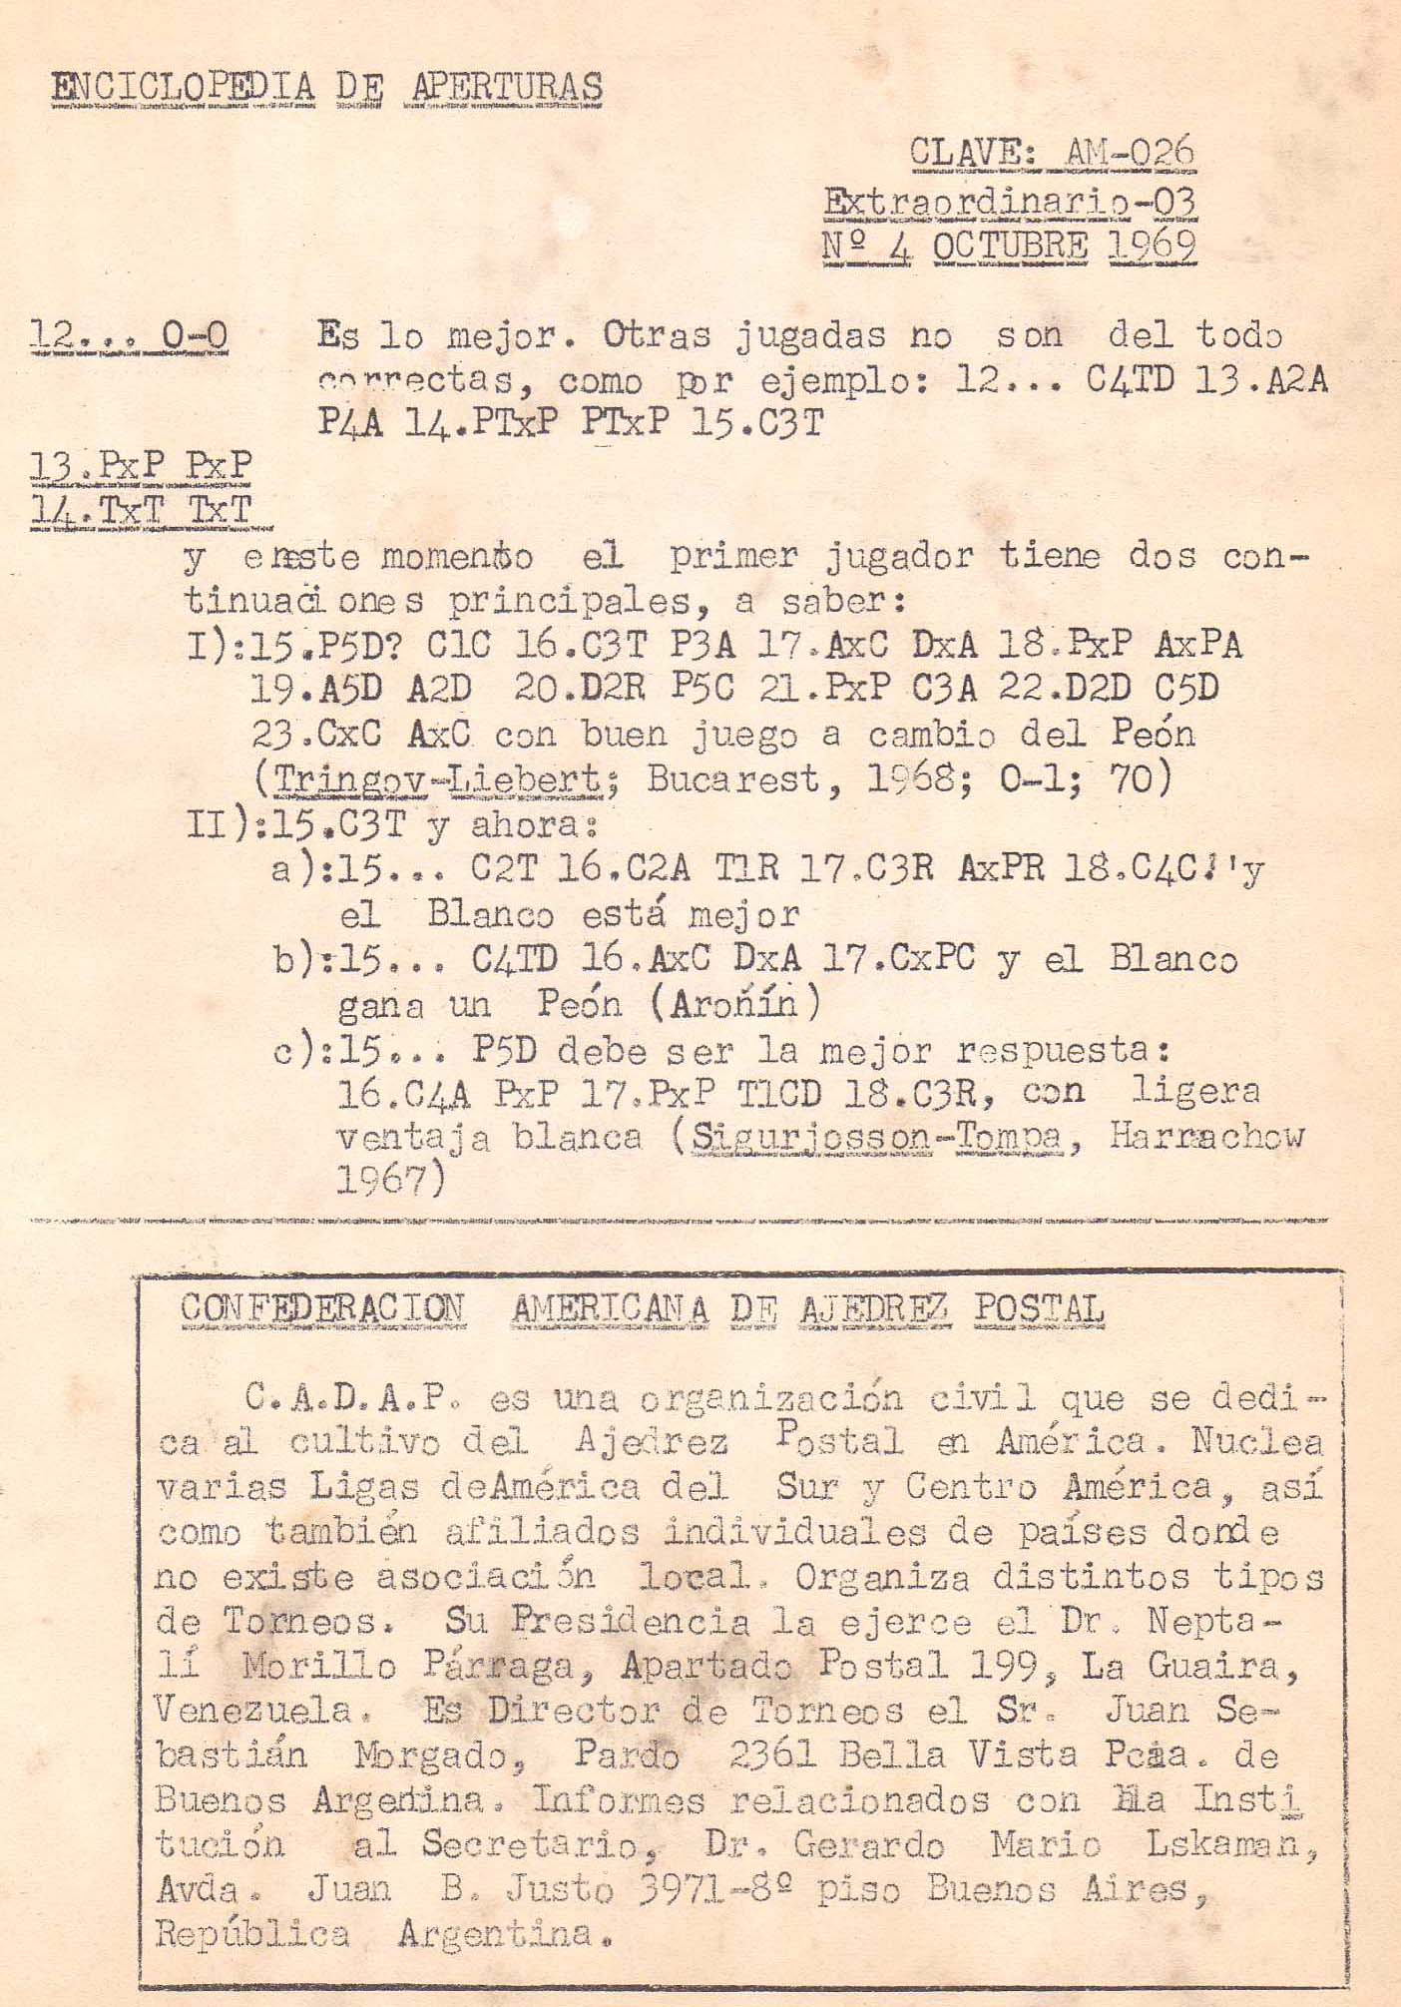

Desde el número 37, julio-agosto de 1969, el Suplemento Informativo editado por Orive corresponde sólo a LADAC, entendiéndose que por esta época ya estaba en preparación la nueva revista de CADAP, que se llamaría Ajedrez Postal Americano.

¿Qué ocurrió con la aparición del señor Arturo Loeffler en los momentos cruciales de la formación de CADAP?
En agosto de 1969, el secretario de LADAC Juan J. Tazzari publica el siguiente importante informe:
—Los asociados que reciban el boletín CADAP, entendemos que la mayoría, se han encontrado con que existen algunas discrepancias en cuando a las situaciones de LADAC y CADAP ante la ICCF. Por ello creemos que nuestra obligación es aclarar el tema. En octubre de 1968 se llevó a cabo un Congreso de ICCF en Lugano. La ICCF, a través de su Vicepresidente y Tesorero, Arturo Loeffler, nos hizo llegar la inquietud porque en las Américas poco y nada estaba haciendo CADAP y que estarían muy gustosos de que LADAC organizara los torneos americanos con su auspicio. La Comisión Directiva de LADAC creyó que CADAP era la indicada, y que lo estaba haciendo muy bien, por lo que –previamente aceptada como afiliada– se aprobó que se siguiera en esta dirección. Nuestra sorpresa fue mayúscula cuando vimos el boletín oficial de ICCF donde figura LADAC como la encargada de estos torneos.
Esto motivó una carta al señor Hans von Massow –presidente de la ICCF–, donde exponemos que esta situación resulta ridícula, ya que nuestra liga es nacional y no regional ni internacional, y que para ese fin ya existe CADAP. El señor von Massow atendió inmediatamente esta nota y pidió mayores explicaciones, ya que a fines de agosto se llevó a cabo otro Congreso en el que se trató el tema. Lamentablemente hemos debido dar nombres, lo que hubiéramos querido evitar para no crear polémicas innecesarias. En primer lugar, hemos desautorizado al señor Loeffler como delegado ante la ICCF, ya que pensamos que no actuó siguiendo nuestras expresas indicaciones, además de formularnos amenazas verbales en el sentido de que seríamos desafiliados de ICCF si apoyáramos a CADAP. Es increíble que una persona de la trayectoria directiva del señor Loeffler tenga estos pensamientos en contra del ajedrez postal. Estamos ahora a la espera de las resoluciones del Congreso de Bruselas, y tendremos informados a todos los asociados acerca de sus pormenores. Mientras tanto, LADAC pide a sus asociados que apoyen la obra de CADAP y de su activa Junta Directiva, asegurando su constante progreso por medio de la participación en los torneos americanos—
Sobre este tema y el incidente ocurrido con el CXEB, es interesante lo que expresa Juan Carlos Pérez Rodríguez, un bien documentado historiador del ajedrez postal argentino y americano:
Es cierto que Loeffler no quería saber nada con CADAP. Por aquel entonces el Presidente de LADAC era Luis Palau, sobre quien Loeffler tenía ascendencia por su cargo (era Vicepresidente y Tesorero de ICCF). A espaldas de los dirigentes de CADAP, a quienes les había prometido personalmente presentar su pedido de reconocimiento, cambió de planes y elevó al Presidium la solicitud de formar la ACT (siglas en inglés de Torneos Continente Americano) y solicitó ser designado su Organizador Plenipotenciario, todo esto "en nombre de LADAC". Cuando la noticia llegó a Buenos Aires, Palau quedó en el ojo de la tormenta y tras serios cuestionamientos -encabezados por Cavalli- terminó renunciando al igual que el Vice, Píder. Para reemplazarlos fueron elegidos Brogín y Pancaldo. Tazzari (Secretario de LADAC, venía de UDAPA) le escribió a von Massow, diciéndole que Loeffler había actuado sin seguir el mandato de LADAC. Von Massow tomó cartas en el asunto y a Loeffler no le quedó otro camino que renunciar.
El libro de la historia del ajedrez postal en Brasil (Kohl), que contiene la recopilación de una serie de artículos publicados previamente en la Revista del CXEB. De allí extraje numerosos datos para mis artículos. Nunes Bibas aceptó la posición de Loeffler y desafilió al CXEB de CADAP, aunque no de ICCF. En el boletín N° 1 de CADAP aparece la famosa nota que motivó el enojo de Nunes Bibas. En verdad, no era insultante, pero Morgado decía que “el único perjudicado será el CXEB” e indicaba que iba a formarle otra liga brasileña. Es cierto que el doctor Laksman envió a Nunes Bibas un inmediato pedido de disculpas y cuando parecía que todo se reencauzaba, una revista portuguesa, Vai D’Arrinca publicó todo el entredicho. Entonces Nunes Bibas se enojó mucho por la trascendencia del caso y sólo años después, los buenos oficios de Bet hicieron posible la reafiliación del CXEB a CADAP. Hace unos años tuve un buen intercambio de correspondencia con Nunes Bibas, toda una institución en el CXEB. Siempre me pareció una persona con memoria, de fuertes convicciones, pero muy cordial y servicial. En aquel entonces me confirmó que cuando sucedió el conflicto LADAC-ACT-CADAP, propiciado por Loeffler, a él le había ofrecido postularlo como futuro Vicepresidente de ICCF, pero tampoco lo aceptó. En su momento le hice una reportaje para la Revista de CADAP que nunca se publicó. Cuando le escribí excusándome por la falta, me respondió (muy irónicamente) ¡que el espíritu de Morgado, aún lo perseguía!
Bet me confió que Nunes Bibas estaba muy enojado con Morgado. Cuando él asumió como Tesorero en CADAP, inició las tratativas para que el CXEB se afiliara. Pero las mismas no avanzaban hasta que ¡Morgado renunció! Allí se abrió el camino, pero Nunes Bibas impuso como condición a su gente, que el pedido se oficializara cuando concluyera su mandato (no se presentaría a la reelección). Y así fue, las nuevas autoridades terminaron un trámite que ya estaba resuelto desde antes—
Nosotros no teníamos relación con Vai D’Arrinca. Entonces, ¿quién le envió a esa revista una copia de mi nota? Seguramente alguien que quería dinamitar el acuerdo, y casi tuvo éxito. De todo este relato, me sorprende que Nunes Bibas tuviera tanto odio todavía muchos años después. A él, en cambio, yo lo había borrado de mis registros: ¡había mucho trabajo por delante! Los militares se conducen por principios "épicos", y evidentemente él interpretó que lo ofendí gravemente en su honor; ¡en otro tiempo me hubiera retado a duelo, como lo hicieron el presidente de la FADA, Carlos Querencio, al propio Alekhine en 1939, o Carlos Portela a Roberto Grau en 1925!
La intromisión de Loeffler fue, por decirlo suavemente, desafortunada. Intuyo que si no fuera porque en la Comisión Directiva de LADAC había algunos ex UDAPA –Tazzari y Cavalli, especialmente–, hubiera tenido éxito, y el nacimiento de CADAP hubiera sido abortado. En realidad Palau era una figura histórica del ajedrez nacional, y no asistía regularmente a las reuniones de la Comisión Directiva. Por mi parte, ¡recién lo conocí en 1978! Cuando él fue elegido como presidente en la primera comisión después del plebiscito (mayo de 1967), ya se había formado CADAP; entonces no tenía sentido que se opusiera tanto tiempo después. Observando los movimientos de la comisión directiva de LADAC, calculo que el aliado recalcitrante “ladacista” de Arturo Loeffler pudo ser Antonio Brogin, que ascendió a la presidencia: él era un militar influyente, que había ocupado puestos importantes en anteriores comisiones de LADAC, muy allegado a Loeffler. Las conexiones internacionales con ICCF estaban atrasadas; sólo jugaba torneos de ICCF un pequeño núcleo.
Ya normalizados, en 1968 le dije a Loeffler que quería comenzar a jugar torneos de ICCF, y me dijo que tenía que comenzar en Categoría I. Así empecé el grupo 2082. Pero en realidad podría haber jugado un torneo High, o incluso un Masters si LADAC me patrocinaba; de ese modo me hizo perder varios años. Recién en 1973 pude jugar el High 37 y el Masters 34 en 1976. Esos aspectos deportivos jamás podían suceder en las ligas en las que participé en la dirección. El caso que me sucedió en 1975 es demostrativo que LADAC no superó ese problema: me invitaron a jugar un match con Finlandia, ¡y me pusieron en el tablero 44, de 50!

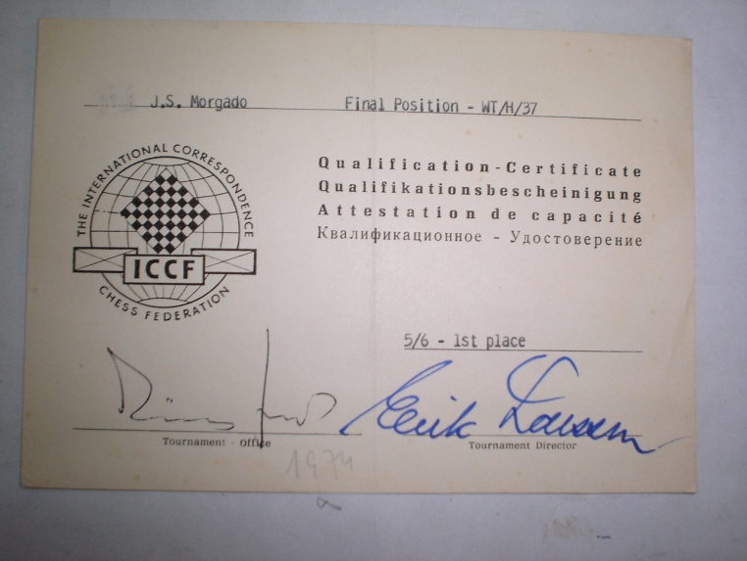

¿Cómo evolucionaron LADAC y CADAP posteriormente?
En la revista LADAC nº 128 apareció el siguiente aviso, que mostraba la normalidad en la relación de ambas entidades hacia fines de 1970. Ya estaba Carlos Bet en la dirección de torneos:
—CADAP I Torneo Americano por Equipos. Reservado para equipos de clubes, círculos, sociedades, barrios o localidades de toda América. Cierre de inscripción 15 de marzo de 1971. Tasa de inscripción U$S 6. Consultas a Carlos José Bet, Constitución 352, Ramos Mejía.
Gran Torneo Temático Gambito del Caballo del Rey. En grupos de 5 jugadores a dos partidas— +
Sin embargo, todavía existían resistencias en el interior de LADAC. El director de la revista, Mario Anaya, se vio obligado a publicar dos notas aclaratorias respecto a la situación de ambas instituciones, en vista de “rumores” que corrían provenientes de “anticadapistas”, fantasmas del pasado:
—Pese al tiempo transcurrido y a notas aclaratorias que aparecieron oportunamente en el Suplemento Informativo, todavía llegan hasta nosotros inconcebibles palabras confusas, reveladoras de dudas acerca de la significación de CADAP, especialmente en su relación con LADAC. La confusión ha llegado al colmo de suponer en algunos casos, oposición y enfrentamiento, cuando es precisamente todo lo contrario lo que sucede. (…) Es orgullo y privilegio de LADAC ser la pionera en la constitución de CADAP, a la que ha brindado y brinda todo su decisivo apoyo para afianzarla a lo largo de todo el continente hispanoamericano. (…) Concluimos resumiendo conceptos: LADAC está afiliada en el orden sudamericano a CADAP, y mundialmente a la ICCF—
Esta misma publicación se refería nuevamente a la situación entre LADAC y CADAP en un artículo titulado “Renovación”, en momentos en que se formaba una nueva Comisión Directiva:
La Junta Directiva que fenece ahora cumplió una importante misión dentro del ajedrez postal argentino: afianzar los pasos decisivos que en pro de su unificación iniciaron las anteriores autoridades. Los grandes esfuerzos, llenos de buena voluntad, que se hicieron para reunir las dos instituciones, LADAC y UDAPA, tomaron cuerpo precisamente en la designación de una Junta Directiva que sirvió a los intereses de ambas, que eran los de todo el tele-ajedrez argentino. Esta Junta fue, pues, la de la unidad, que no es poco decir, y en su momento significó muchísimo para todos los que estamos en esta brega del ajedrez postal. (…) Como consecuencia de la fusión mencionada, se hicieron las gestiones que culminaron con el nacimiento de la CADAP, sobre la que también tenemos algo que decir en el Editorial. Esta medida trascendental, que hoy es una magnífica realización, contó en todo momento con el apoyo de LADAC a través de su Junta Directiva, y hoy, frente a un ente autónomo en plena progresiva marcha, sigue siendo una de sus más caras preocupaciones.
Todavía hubo muchos problemas a resolver. A fines de 1969 se produce la renuncia del Secretario de LADAC, Juan José Tazzari, quien se expresó en estos términos en una diplomática carta al señor Antonio Brogin, en ese momento presidente de la liga:
—Movido especialmente por el respeto que se merecen los asociados de nuestra liga y viéndome imposibilitado de seguir adelante con mi tarea de Secretario, le hago llegar con gran pena de mi parte, mi renuncia indeclinable al cargo, como asimismo a la capitanía del equipo argentino versus España y las partidas que estoy disputando en la actualidad. Por supuesto, quiero conservar mi condición de asociado, y esté seguro que, de poder colaborar, lo haré en cuanto me sea posible, por el bien de LADAC. El haber podido cumplir mi labor durante estos años lo debo especialmente al apoyo con que siempre conté, de parte de socios y directivos. A ellos mi agradecimiento. Firmado: Juan J. Tazzari—
“Juanjo” tenía un doble problema: por un lado le desagradaban las renuncias de Palau y Píder, y por otro estaba estudiando intensivamente y tenía cada vez menos tiempo para dedicarle al ajedrez postal.
En fechas mayo-junio de 1969 se comienza a editar la primera publicación exclusiva de CADAP –independiente de los “boletines de Orive”–, y en el Boletín N° 1 aparece la primera Comisión Directiva Provisoria: Presidente: Neptalí Morillo Párraga (Venezuela; Vicepresidentes: Waldemar Herman Rondon (Colombia), José Ledesma Alvarez (Chile), Pablo Atars (Venezuela), Juan Jorge Ravera (Uruguay), Hércules Pampín (Argentina) y Ricardo Charpentier (Honduras); Secretario: Gerardo Mario Laksman; Tesorero: Carlos José Bet; Director de Torneos y del Noticiario de CADAP: Juan S. Morgado.
En los anteriores y siguientes meses se produjeron varios cambios, algunos de los cuales no alcanzaron a ser documentados en las revistas, muy probablemente por las frecuentes situaciones de urgencia que los producían. Buscando gente para llenar la vacante de Laksman, apareció un personaje que se convirtió en una pesadilla al poco tiempo, como relato después.

¿Cómo se decidieron a editar Ajedrez Postal Americano?
En la revista de Castelli se anunció en octubre de 1969 el cierre de 1.P4R!! y la aparición de Ajedrez Postal Americano:
—Como habíamos venido anunciando, 1.P4R!! silenciará definitivamente su vos a partir del nº 45, que será el último. A partir de 1970 me haré cargo, junto con mi amigo Juan S. Morgado, de la nueva revista Ajedrez Postal Americano, que será bimestral y será editada por cuenta de CADAP. Constará de unas 20 páginas y publicará artículos teóricos, partidas postales e informaciones del ajedrez americano y mundial. Por lo tanto, seguiré en la brecha—
Se habían editado tres boletines CADAP (mayo-junio, julio-agosto y setiembre-noviembre de 1969), pero eran de contenido solamente informativo. Nosotros queríamos hacer una verdadera revista, tomando como modelo 1.P4R!! de Raúl Castelli, que precisamente acababa de desaparecer: fue una continuación de ella. No hubo mucho debate respecto al nombre: la revista de CADAP se llamaría Ajedrez Postal Americano. Raúl Castelli sería el director técnico, yo el director general, y Carlos Bet, el administrador. Era realmente un trabajo infernal. Todo se hacía tipeando sobre stenciles. Castelli redactaba la parte ajedrecística en su Underwood (páginas 1 a 6 y 15 a 20), en tanto, yo hacía las páginas centrales (7 a 14) –creo que con una Olivetti– con la información de torneos. Nos reuníamos en su casa de Concepción Arenal 230, Hurlingham, donde el propio Castelli las imprimía en un pequeño mimeógrafo a manivela. Quedaba tinta esparcida por todos lados, porque había que descartar muchas hojas hasta que se regularizara el tono de la impresión. Además de 1.P4R!!, ahí había editado también una formidable revista de tango. Luego se armaban los originales y se unían con una abrochadora larga. Coordinar la entrega del material de los torneos era tarea pesada: había varios directores, y siempre alguno se demoraba. Él mandaba una cantidad de ejemplares desde el correo de Hurlingham, y yo cargaba aproximadamente unos 50 ejemplares y los llevaba a mi casa de Bella Vista, para enviar junto a planillas de torneos nuevos.
Se presentaba como Revista Bimestral, y el editorial del nº 1 todavía se mencionaba el penoso caso CADAP/CXEB:
—Ajedrez Postal Americano, tres palabras que hasta hace poco no podían pronunciarse. Finalmente, la existencia de CADAP y las nuevas organizaciones nacionales: Teleajedrez Uruguayo, LICHAP (Chile), Club Litoral (Venezuela) y las ligas boliviana, hondureña, colombiana, brasileña y otras en formación. Asimismo, el acercamiento CADAP-ICCF, que le permitirá al jugador americano entrar en la carrera por el campeonato del mundo. El conocido entredicho CADAP-CXEB está siendo abordado por ambas partes con comprensión, y es posible también aquí que se llegue a una solución satisfactoria—
Este número incluye el organigrama del Campeonato Mundial de ICCF, y adosado a él, el Campeonato Latino Americano de CADAP. ¡La suscripción anual (6 ejemplares) costaba U$S 1! En el ejemplar de marzo-abril, el editorial se refería al próximo Presidium de la ICCF en Roma, donde quedaría documentada oficialmente la relación CADAP-ICCF:
—En el mes de octubre de 1970 se realizará en Roma el Congreso de la ICCF. Entre los temas de fundamental importancia a tratar figura la incorporación definitiva de CADAP a la misma. Dada la importancia del evento, CADAP ha designado un representante que concurrirá al Congreso invitado especialmente por ICCF, que será el señor Carlos Germán Dieta, quien concretará el acuerdo definitivo ICCF-CADAP. Se llega así al fin de un largo camino en el cual Ajedrez Postal Americano ha logrado definitivamente un lugar en el ajedrez postal mundial—
Asimismo, se informa que en el II Campeonato Americano, turno preliminar se lanzaron 31 grupos de 9 jugadores. ¡Un record de 279 inscriptos! Puede apreciarse claramente la explosión de torneos en todos los países americanos.
Entre otros detalles, el nº 5 presenta un completo informe de la reunión del Presidium de ICCF en Roma. No pudo concurrir el señor Dieta, y entonces CADAP le otorgó poder al señor Erik Larsson, gran gestor de los acuerdos. Un fragmento del mismo expresaba:
—El Secretario General hizo saber que en el último año ha mejorado mucho la colaboración con las federaciones, y la actividad en ICCF se ha fortalecido en todo sentido. (…) Las tratativas con CADAP y las federaciones de los países sudamericanos han sido llevadas a cabo con pleno éxito. Fueron aceptados como miembros de la ICCF Bolivia, Brasil (CXEB), Chile, Colombia, Ecuador, Honduras, México y Uruguay. La ICCF cuenta ahora con 49 países miembros. (…) Se concedió a CADAP una licencia para funcionar como oficina de torneos de ICCF para Sudamérica y América Central, del 30% de las inscripciones—

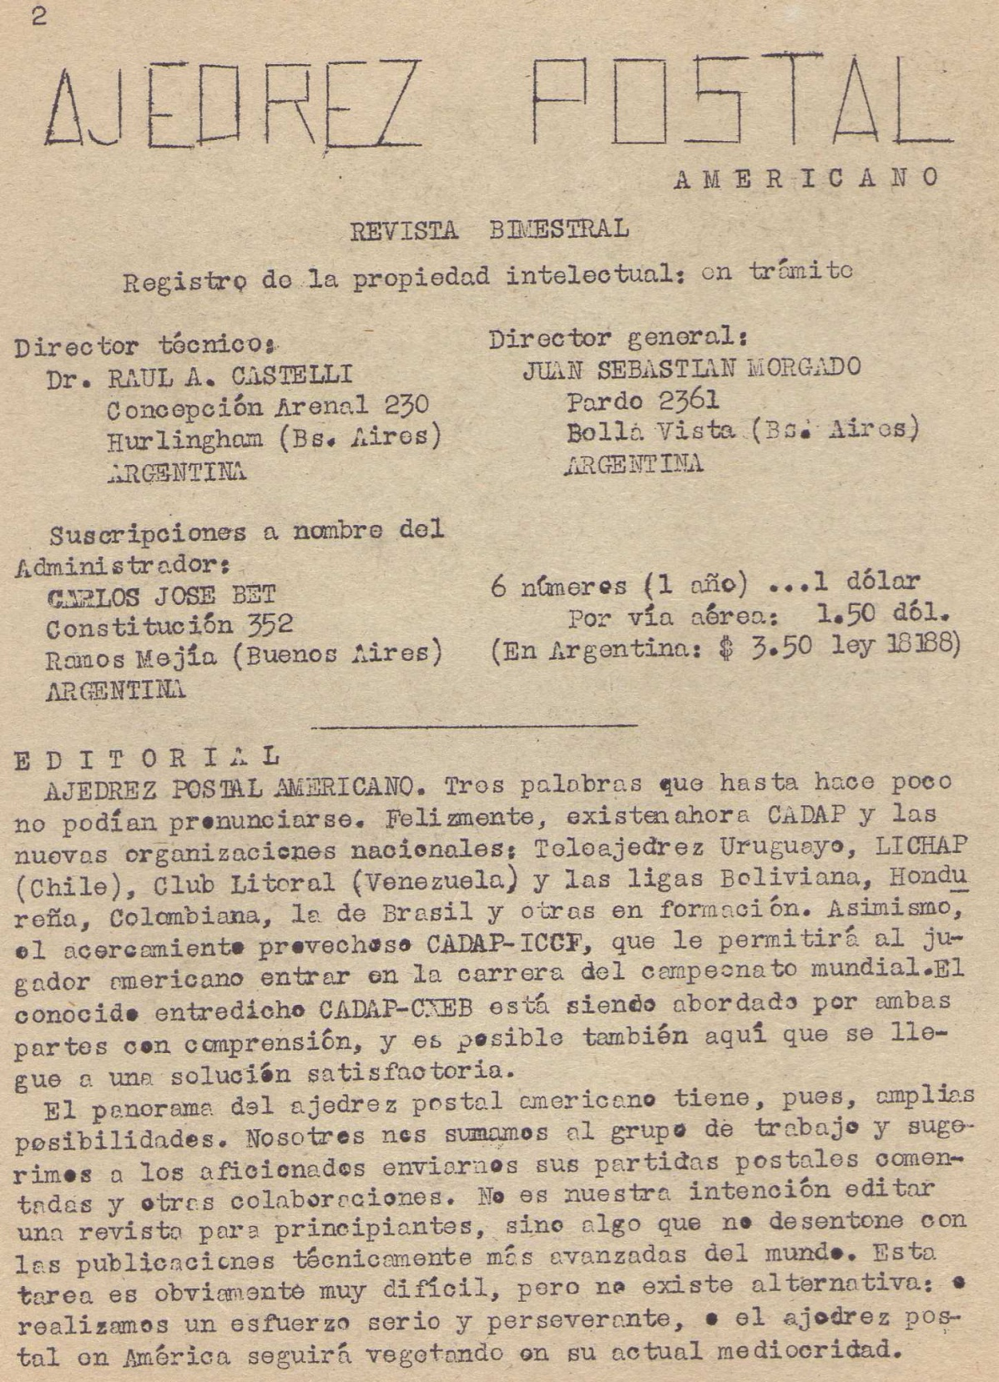

Editorial de Ajedrez Postal Americano nº 1

En el APA nº 6 se presenta un informe sobre la I Olimpíada Americana, en la que el equipo de Brasil aparece como el mejor posicionado para la victoria, con un resultado parcial de 16½/17, en tanto Argentina tiene 17/21, Bolivia 16/23, y siguen Uruguay, Venezuela, Chile, Colombia, Honduras y México. En el nº 8 se informa que “lamentablemente ha renunciado, por diferencia de opiniones con la comisión, el ex tesorero Carlos José Bet, quien continúa, sin embargo, colaborando entusiastamente en distintas formas. Lo ha reemplazado el Lic. Juan Sebastián Morgado, quien ha sido a su vez relevado de su anterior cargo de Director de Torneos por el doctor Mateo I. Kokic”.

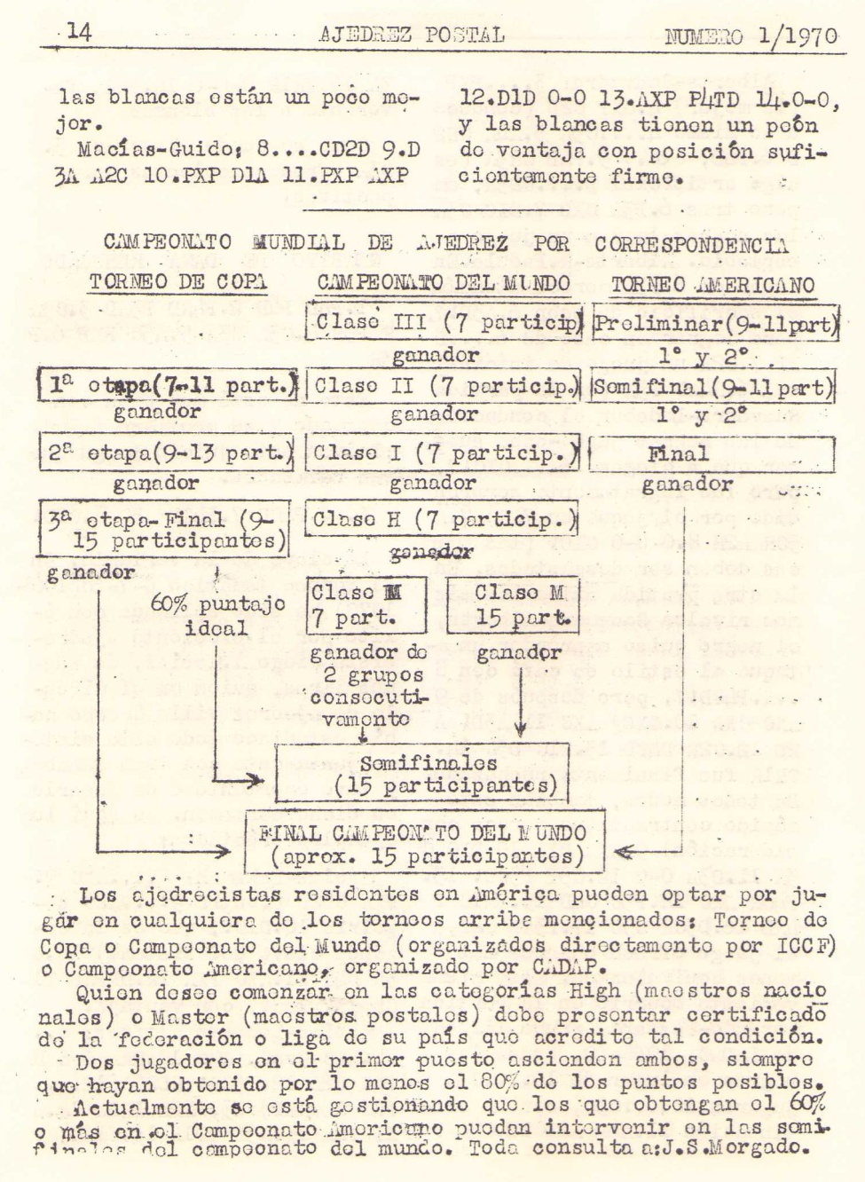
El calendario del Campeonato del Mundo con CADAP ya reconocida, en APA nº 1
En el nº 9 se aparece mencionada la “Junta Directiva Provisoria de CADAP”, integrada por Neptalí Morillo Párraga (Presidente), Oscar V. Rossi (Secretario), Mateo I. Kokic (Director de Torneos), Lic. Juan S. Morgado (Tesorero). Los Campeonatos Latinoamericanos de CADAP pasan a ser Zonales, y otorgan una plaza para las finales del Campeonato Mundial de ICCF.
En el nº 10 se anuncia el comienzo del I Torneo Latinoamericano por Equipos, para representativos de clubes, localidades, ciudades, etc. Intervienen 30, de Argentina, Chile, Bolivia, Perú, Colombia, Venezuela, México, además de invitados especiales de Portugal y España. Ajedrez Postal Americano nº 11 marcó el fin de mi dedicación a los puestos directivos del ajedrez postal, a causa de un penoso incidente.

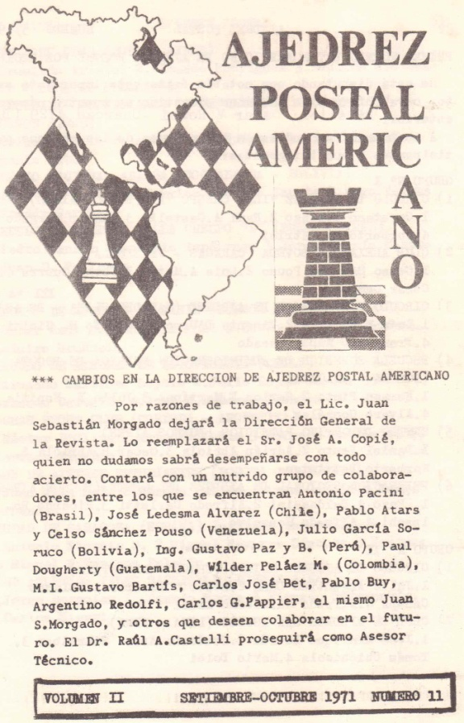

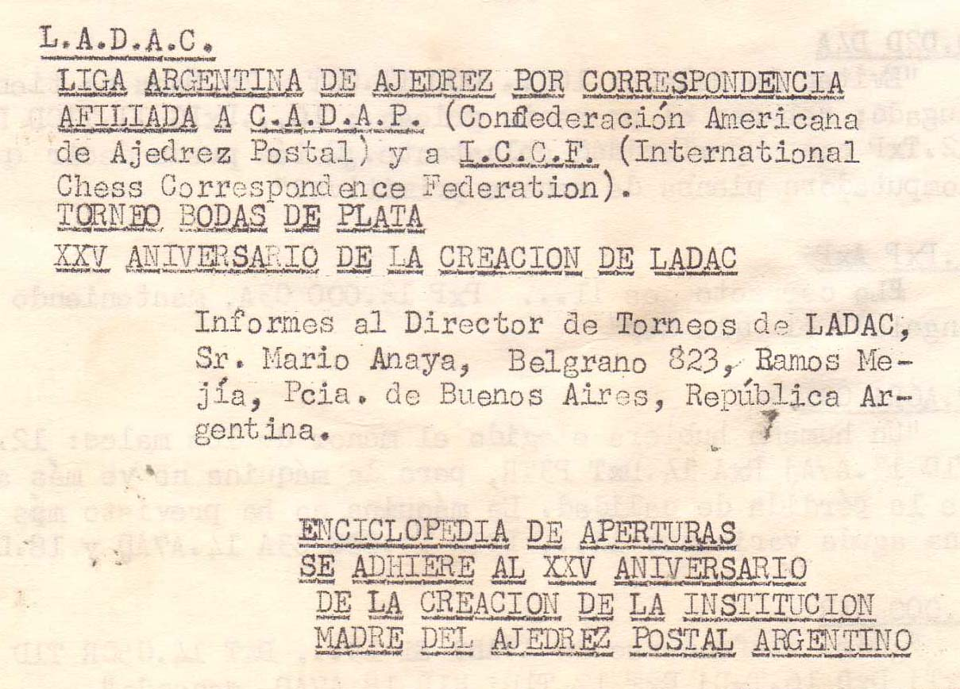

Aviso publicitario publicado en la Enciclopedia de Aperturas, marzo de 1970

¿Pudieron mantener un “espíritu” de equipo con los otros integrantes de la Comisión Directiva de CADAP?
Se produjeron muchos cambios, y por razones muy diversas. Sólo por nombrar a algunos compañeros de trabajo de distintas épocas, con Tazzari, Cavalli, Vicondo, Orive, Laksman, Bet, Buj, Pérez García, Castelli, Dieta, nos llevábamos muy bien. Claro, siempre había déficit y era necesario incorporar otras personas. Eso trajo algunos problemas.
En cierto momento, un día se apareció en una reunión un señor que había comenzado a jugar en CADAP desde hacía poco, "ofreciendo ayudar". Traía información sobre el match de ajedrez con la Antártida (era militar), que salió publicada en Ajedrez Postal Americano. Si mal no recuerdo se lo designó como secretario provisorio algún tiempo antes. El hecho es que el hombre me comenzó a invitar frecuentemente a cenar en su casa. En principio no me pareció algo raro; siempre hablaba de "proyectos" y de que había que hacer un nuevo estatuto. A mí no me parecía nada urgente, ya que me interesaba más el trabajo diario: atender los torneos y la revista. Pero él se ofreció a redactarlo, y un día me entregó una copia. Vi algo extraño, algo así como una "jerarquización" forzada: el presidente "mandaba" al vice, el vice “mandaba” al Secretario, etc. Un día insistió en preguntarme qué me parecía, y yo le dije que teníamos que hacer algo más sencillo, y que no tenía sentido una organización de ajedrez postal con semejantes “categorías”, sino que éramos todos iguales.
En ese momento yo trabajaba en el Banco City y tenía también a mi cargo también la Tesorería de CADAP, por pura necesidad. Un buen día apareció en mi oficina un señor a quien no conocía personalmente, que se presentó como "ajedrecista postal tucumano" y amigo de aquella persona. En ese momento yo atendía al público en la oficina de títulos, y este buen hombre comenzó a hablarme sobre "el estatuto”. Hablaba y hablaba, y yo no veía la hora de que se fuera, ya que estaba en mi puesto de trabajo, y tenía que atender gente. Finalmente, me "descerraja": "Dígame, ¿qué le parece el estatuto que redactó Fulano?". Ya harto de su presencia, le contesté algo así como que "me parece innecesaria esa jerarquización de tipo militar en una organización de ajedrez postal".
Al día siguiente, recibo un llamado telefónico de Carlos Dieta, sumamente alarmado, ¡donde me dice que este hombre me acusa de discriminación y de haber ofendido a las fuerzas militares de la patria! Ahí me di cuenta: el aficionado tucumano había sido un "espía de inteligencia", que había mandado este señor para tratar de sacarme de mis casillas y que yo dijera algo “inconveniente”. Le dije a Dieta que esto no lo iba a soportar, que renunciaba como tesorero y como director de la revista, y le pedí que se encargara él de lidiar con don Fulano. Le pedí que viniera urgentemente al Banco, y le entregué un cuaderno con la tesorería al día y unos pesos y estampillas que había en caja. Al día siguiente lo llamé y le pregunté si estaba todo bien, dada la urgencia con que había preparado todo, y me dijo: "No, me entregó dinero de más". Eran unos pocos pesos, y le dije que los tomara como donación. Casualmente, hace poco tiempo, hablando con José Copié sobre varios temas, surgió el tema de este señor. Me dijo que él había recibido en su casa de José C. Paz una visita de él, a fines de 1972, y que había pretendido "ordenarle" varios cambios en el contenido de Ajedrez Postal Americano. Le contestó que de ninguna manera iba a aceptar interferencias, y al poco tiempo también renunció. Es ahí que toman la posta Hébert Pérez y Pablo Buj, compartiendo la dirección de la revista, ¡y yo reaparezco algún tiempo después como distribuidor! Había que “tapar” un agujero, y allí estaba yo. El editorial decía, piadosamente:
—Por razones de trabajo el Lic. Juan S. Morgado dejará la dirección general de la revista. Lo reemplazará el señor José A. Copié, quien no dudamos se desempeñará con todo acierto. (…) El doctor Raúl Castelli continuará como asesor técnico—
Castelli, finalmente, tampoco continuó con la tarea, y el nuevo director debió afrontar el trabajo en soledad, en difíciles condiciones, y respondió con dignidad. Esta fue una época difícil para mí desde el punto de vista personal: en 1972 me casé, me mudé a la ciudad de Buenos Aires, trabajaba 10 horas en el banco y me había recibido de Licenciado en Psicología en la UBA. ¡Demasiado! Nuestros sucesores en los puestos “de trabajo pesado”, Carlos Bet, Carlos Dieta, Pablo Buj, Hébert Pérez García, José Copié, Rubén Pitt, Luis M. Cadilla, Alfredo Yesper, Mateo Kokic, Antonio Lascurain, y muchos otros, hicieron una tarea encomiable durante los siguientes años, y aseguraron la continuidad de CADAP durante largo tiempo, hasta 1985. Este año me pidieron que colaborara, y edité Ajedrez Postal Americano dentro de mi revista Ajedrez de Estilo, sin costo para CADAP.
Mi nivel ajedrecístico había mejorado hasta aquí sólo muy precariamente, y en adelante dediqué mis esfuerzos a mejorarlo, tratando de lograr mi clasificación para un Campeonato Mundial, que se veía muy lejana. Para ello, jugué los siguientes Torneos Latinoamericanos de CADAP (Zonales).
El Suplemento Informativo LADAC n° 40, marzo de 1971, marca el final de los llamados “boletines de Orive”, cuyo último editorial expresó:
—Los señores socios habrán advertido que se ha dado una nueva tónica a la relación de la Comisión Directiva hacia los socios, con la reaparición de la revista LADAC, que una vez más ha encontrado un director con entusiasmo y espíritu periodísticos, traducidos en superior presentación y moderno estilo. A propósito, en adelante incluirá las informaciones de los torneos. (…) Este es el momento en que se debe renovar la Comisión Directiva, y se postula para la presidencia al doctor Jorge Canale, y a la vicepresidencia al señor Hércules Pampín, personas largamente vinculadas al tele-ajedrez, brindando un aval de entusiasmo y seriedad para sus colaboradores, de la lista ya publicada. Por ello solicitamos a los señores socios remitan su voto por sí o por no a nuestro tesorero, señor Urbano Vicondo. La boleta del voto ha sido enviada con la revista LADAC nº 128—
De aquí en más ambas, LADAC y CADAP, tendrían sus revistas propias.

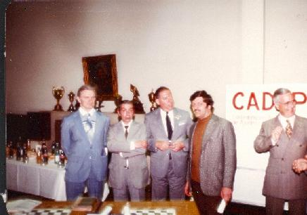

Buj, Lascurain, Dieta, Morgado, Pampín. Entrega de premios CADAP año 1975 (¿?)

Sabemos que usted encontró una “perla negra”…
Haciendo un salto en el tiempo, me refiero al I Torneo de las Américas, organizado en conmemoración por el X Aniversario de CADAP, que comenzó en 1977 bajo la dirección de Carlos Bet. Terminó en 1980 y los resultados finales indicaron que fui el ganador por Sistema de Desempate Sonneborn, empatado con el brasileño Adaúcto Wanderley Nóbrega. Por este entonces estaba ya establecido que los ganadores de los Zonales Latinoamericanos de CADAP obtenían el derecho de jugar una Final del Campeonato Mundial. En consecuencia, este certamen fue “supra-continental”, con jugadores de CADAP y de la CCLA, de ambos continentes, y también tendría que haber clasificado, al menos, al ganador a una Final Mundial; y seguramente también al segundo. Pero… ¡ninguno reclamó! Ni Nóbrega (2º), ni yo mismo, ni LADAC, ni CADAP, ni la CCLA, ni la ICCF: ¡fue un verdadero agujero negro!

¿Qué lecciones históricas podríamos encontrar en la historia de CADAP que permitan impulsar su desarrollo futuro en la dirección correcta? ¿Qué podría hacer la directiva actual de CADAP para recuperar el auge que la zona tuvo hace algunos años?
En los últimos quince años, salvo pequeñas excepciones, permanecí ajeno al movimiento tele-ajedrecístico. A primera vista, se ve que el actual funcionamiento de CADAP es eficiente, bien adecuado para la época. La gran actividad que se refleja en su web así lo indica. Aunque quizás ya sea tarde, una medida muy acertada y lógica sería que un Congreso Internacional reinstaurara la norma del art. 2.1, en momentos en que el ajedrez postal languidece por la aparición de los programas de niveles superiores a los humanos, que desalienta a los “postalistas”. Otra idea para morigerar el efecto tecnológico sería organizar torneos al estilo Chessfriend.com (2005 o 2006), con el ritmo de 20 días para toda la partida, más 1 día por jugada efectuada.

Los conflictos ocurridos en 1963 (Fundación de UDAPA), 1967 (Fundación de CADAP), 1969 (Irrupción de Loeffler) 1988 (Fundación de CAPA), 2001 (Expulsión de CAPA), mostraron un aspecto sociológico de Argentina y de los países americanos en general. Me voy a referir a ellos sólo genéricamente, ya que produjeron situaciones muy dolorosas que todavía hoy tienen vigencia. Encontrándome excluido de todas las instituciones de ajedrez postal desde 2001, humillado, acusado de ladrón y estafador por algunos funcionarios en mis ámbitos de trabajo, decidí no contestar los agravios por un tiempo indeterminado.
Me costó bastante encontrar otra actividad que me satisficiera, pero aproximadamente en 2004/5 comencé a dedicarme a la investigación de la historia del ajedrez argentino, continuando la obra que había iniciado José Copié; aquí encontré un campo muy propicio para desarrollar una vocación olvidada, y volví al estudio. Es así que comencé a escribir: fui co-autor en Roberto Grau el maestro, junto a su hija Gloria, y después publiqué Sangre y Ajedrez en el Parque, Las Aventuras de Pilnik, Los Años Locos del Ajedrez Argentino, y cuatro libritos de micro-biografías. Una ayuda para mi alma fue haberme encontrado con el escritor Ezequiel Martínez Estrada, aproximadamente en 2009, que aparece escribiendo varias notas sobre ajedrez en la revista El Ajedrez Argentino, y posteriormente, en 1924, integra la Comisión Directiva de la Federación Argentina, creada en 1923, como bibliotecario. Una sorpresa fue la aparición de Filosofía del Ajedrez, en 2008: este libro había sido escrito por este pensador entre 1915 y 1930, y había permanecido inédito hasta que la Biblioteca Nacional lo incorporó a sus catálogos.
Mi interés creció al descubrir que conceptos ajedrecísticos se extrapolaron a sus obras literarias posteriores: Radiografía de la Pampa, Muerte y Transfiguración de Martín Fierro, Los Invariantes históricos en el Facundo, y La Cabeza de Goliat. Ninguno de mis antecesores advirtió este detalle, por dos razones: Filosofía no se había publicado y permanecía desconocido, y el ajedrez resultaba demasiado técnico, “solo para entendidos”, como expresó el escritor Christian Ferrer. Precisamente, llegué a la conclusión que la idea de “invariante”, palabra de inconfundible origen ajedrecístico, es central en la obra de Martínez Estrada (1895-1964), mientras que, por el contrario, sólo fue considerado como un detalle mínimo en las múltiples obras críticas desde 1930 hasta hoy. Martínez Estrada tuvo contactos sociales con todos los grandes de su época: Borges, Sábato, Lugones, Cortázar, Victoria Ocampo, Gombrowicz, sólo por citar algunos. Fue un “fuera de sistema”, y eso le costó agresiones, insultos, descalificaciones. Pagó un alto precio por ello: fue enterrado en el cajón del olvido de la historia de la literatura argentina; sólo queda el bastión de la Fundación, que funciona en la que fue su casa, en Bahía Blanca. Criticó tanto el sistema americano como el comunista, y varias de sus obras refieren principalmente al concepto de argentinidad en términos a-nacionalistas, y diciendo lo que a los argentinos no les gusta escuchar y niegan permanentemente. Para ilustración, cito algunos fragmentos de mi libro todavía inédito titulado “Martínez Estrada, Borges y Vizcacha”:
La noción de “invariante histórico”, es muy poderosa y aplicable universalmente: lo que no cambia, en contraposición a las modificaciones circunstanciales producidas en cada época. Lo define como “una máquina de trabajo natural”:
—Debo especificar que mi libro Radiografía de la pampa no se refiere a situaciones, o sea, a circunstancias variables. He tratado de configurar un diagrama con los invariantes históricos que creí hallar en el Facundo. (…). Las situaciones cambiantes no alteran la estructura esencial. Por este método, el pronóstico es consecuencia de conocer el mecanismo, y la palabra profeta es absolutamente impropia e injuriosa—
En Los Invariantes históricos en el Facundo, él ya había demostrado el carácter universal de ellos por el absurdo:
—Esa misma ley de los invariantes que da unidad al género humano, al mismo tiempo que configura individualidades históricas inconfundibles, podemos encontrarla también en nuestro país y en todos los demás del continente. Para nosotros, acaso el gaucho (lo gauchesco) tenga un valor genético semejante al del normando, el sajón, el íbero, el latino. (…) El gaucho, resultante de clima y razas lo mismo que el indio, por muy de raíz que lo hayamos extirpado, sobrevive como cepa de una nacionalidad—
Lo que Martínez Estrada devela es que el “invariante estructural España” traspasa todas las etapas históricas argentinas, es aplicable a otros países americanos, y llega hasta nuestros días. He preferido renombrarlo y denominarlo “monárquico”, con derivados como el invariante “desprecio a la ley”, el invariante “guerra civil”, “invariante militar”, y otros. El invariante “guerra civil” puede subdividirse, a su vez, en “guerra fría civil”, “guerrilla civil” y “guerra civil total”. La gran dificultad es que no podemos intentar quebrar un invariante si no aceptamos su existencia. Hay una gran resistencia en la intelectualidad y en la población en general, para aceptar esta idea. Todos dicen: ‘No, la historia nunca es igual, siempre cambia’. Pero, por ejemplo, ¿quién podría decir que en Sudáfrica no hubo un invariante racial? Hoy sólo podemos decir que Mandela comenzó a quebrarlo. Comparando los países americanos, podemos observar, por ejemplo, que mientras el invariante “desprecio a la ley” está plenamente vigente hoy en Argentina, ha sido superado por el Uruguay y por Chile, países donde la ley es severa y se cumple.
Aplicados los invariantes a las vicisitudes acaecidas entre LADAC, CADAP, UDAPA, ICCF, CXEB, CAPA y el ajedrez postal en general, puede concluirse que se trata de “invariantes localizados”; es decir, encapsulados en una organización social. Si existen en el “gran” país, ellos se van replicando en los ámbitos más pequeños, y el tele-ajedrez no ha estado exento. Las crisis mayores tuvieron una clara relación con el “invariante monárquico” y su derivado “guerra fría civil”. Son episodios que se repiten cíclicamente, algunas veces con violencia creciente, y cuyas soluciones suelen ser muy traumáticas. Tanto las instituciones internacionales como las nacionales tienden a constituirse en monopolios: monarquía es precisamente eso, un poder político único y vertical. Es así como se constituyen en entidades cerradas, donde los cargos directivos se ejercen por interés, para mantenerse en el poder, y no para brindar servicio a sus asociados. La solución es difícil, pero no imposible. En 1963 LADAC ejercía el unicato, y UDAPA constituyó una nueva entidad que lo contrarrestó. La competencia entre ambas entidades ocasionó que los ajedrecistas tuvieran mejores servicios, y pudieran elegir. En 1966, cuando se iniciaron conversaciones para la “reunificación”, el deseo general era formar una comisión mixta que condujera una sola asociación. Esto hubiera conducido prontamente a una nueva crisis. Pero UDAPA aportó la idea superadora de la “integración”: LADAC se mantendría en Argentina, y UDAPA/CADAP en América. Las dos entidades se mantuvieron independientes y pudieron, pese a las dificultades, mantenerse en armonía durante mucho tiempo.
En 1988 la crisis del monopolio resurgió fuertemente en Argentina. Se formaron dos bandos, y las ideas de cada uno eran tan diferentes que la convivencia se hizo imposible. A estos episodios los llamo de “guerra fría civil localizada”: se forman dos grupos que no pueden trabajar juntos, y sólo pueden hacerlo independientemente y en competencia; o bien, uno excluye al otro mediante una acción política.
Luego de muchos debates, un grupo muy importante de tele-ajedrecistas fundó CAPA, que a riesgo de no obtener reconocimiento internacional, fue contrarrestando la exclusividad de LADAC. Una genialidad del presidente Henk Mostert permitió que más de una representación nacional fuera posible mediante la regla 2.1, aprobada por el Congreso Internacional luego de modificar sus estatutos. Fue calificada por altos funcionarios como “una pieza maestra de la diplomacia”, y así CAPA pudo ingresar, a tres años de su fundación.
Hasta 1997, LADAC quedó aferrada al privilegio original, y lo impuso en CADAP, proscribiendo a CAPA. Naturalmente, ello ocasionó daños a la propia CADAP, ya que no contó en ese lapso con los ingresos de una gran cantidad de jugadores que podrían haber participado en sus actividades. CAPA adoptó el lema de Tazzari, “jugar y hacer jugar”, y superó a LADAC largamente como organización deportiva entre 1992 y 1997, logrando lo que ésta no había obtenido en sus 50 años de existencia: títulos internacionales para gran cantidad de argentinos que nunca habían tenido oportunidad de mostrar sus condiciones. Un alto directivo de LADAC y CADAP admitió en un reportaje a una revista internacional que el desempeño de CAPA se caracterizaba por la “fuerte eficiencia”. Otro alto funcionario dijo en la misma publicación que “Morgado fue un mal político”, pero no padecí la vergüenza de ser rechazado en asamblea por la liga a la que pertenecía, como fue su caso. Y un encumbrado político amenazó a la asamblea de CAPA, que repudió esa actitud en votación ampliamente mayoritaria sin importarle las posibles represalias.
La clave del éxito de la idea de Mostert fue que DOS organizaciones podían coexistir sin la exigencia de la exclusividad. La competencia, nuevamente, clarificó a quienes ofrecían mejores servicios. La política dejaba paso a la deportividad. Varios grupos de diferentes países intentaron formar segundas ligas aprovechando el artículo 2.1, pero fueron rechazados por los delegados en los congresos subsiguientes. CAPA permaneció como única segunda liga protegida por esa regla. Fue un mal presagio. Según un alto oficial de ICCF en una carta a CAPA en 2001, “los representantes de varios países temieron que las organizaciones ‘rivales o enemigas’ destruyeran las suyas”. Es decir, admitieron que no podían competir en eficiencia, o, en otras palabras, que no eran lo suficientemente eficientes como para competir. Y por eso apoyaron la eliminación del art. 2.1. Permanecieron, entonces, privilegios ineficaces que dañaron a las propias organizaciones internacionales y a ajedrecistas de sus propios países que quedaron excluidos.
Entre 1997 y 2001 los acontecimientos ocurridos entre cuatro organizaciones, una internacional, una americana y dos nacionales, que estaban interactuando perfectamente con reglas acordadas mediante el artículo mencionado, se quebró: los monopolios fueron reinstaurados. Los mismos altos ejecutivos que antes habían calificado la idea como ‘una pieza maestra’, ahora la repudiaban: no estaba Mostert para defenderla, porque había fallecido. El poder se imponía nuevamente sobre la competencia. Se provocó una guerra fría civil localizada extrema, en la que tres de las entidades se aliaron contra una y la eliminaron forzadamente, cancelando la cláusula 2.1 con efectos retroactivos y violando las normas internacionales al no reconocer los derechos adquiridos. ¡Destruyeron su mejor arma para crecer, en aras de un fin político! Podían modificar sus estatutos, pero los cambios debían regir sólo para el futuro. CAPA era la liga nº 1 en organización de torneos, y pagó premios en efectivo por más de U$S 15.000 entre 1992 y la fecha de su expulsión –más que ninguna liga, incluida Alemania–; además, en ese período había enviado a la casa matriz más dinero por aranceles que cualquier otra liga americana. Expreso claramente que, una vez excluida forzadamente, y por lo tanto ilegalmente, CAPA dejó de tener derechos, pero también obligaciones. Se provocó una sangría enorme en el postalismo argentino: la cúpula de ajedrecistas de más alto ranking y más de 100 jugadores se retiraron de la actividad, tanto local como internacionalmente. Se retrocedió a viejas épocas, el invariante monárquico se generalizó y persiste todavía hoy: no hay artículo 2.1.

Serían equivalentes hoy a aproximadamente U$S 10.000, aunque la mayoría de los premios eran en especie.
Augusto Cavalli trabajaba en General Motors, y participó en el equipo ganador del II Torneo Interindustrial. Vivía en Campana 4798, cerca de la Avenida General Paz. Jugó a mediados de la década de 1960 en el Círculo de San Martín.
Aparezco en el boletín UDAPA nº 9/10, mayo-junio de 1964, pág. 91, y en el 13/14, setiembre-octubre de 1964, pág 8.
Equivaldrían hoy a aproximadamente unos U$S 25.
Boletín UDAPA nº 17 junio 1965 y subsiguientes.
Boletín UDAPA nº 16 enero-febrero de 1965, pág. 76.
Boletín UDAPA nº 15, noviembre-diciembre de 1964, pág. 42.
Desde su nacimiento, UDAPA había establecido un precario sistema de ranking provisorio, consistente en otorgar tres puntos por partida ganada, uno por partida empatada, y restar tres por partida perdida. Sobre esta base se determinaban plazas para diferentes certámenes.
Boletín UDAPA nº 16, enero-febrero de 1965, pág. 76.
Rebizzo, Castelli, López Jorge, Mincoff, Gasloli, Rivarola, Laksman.
Suplemento 21B del boletín UDAPA agosto 1966, pág. 127.
Según la web GENI, Tazzari nació el 20-ene-1941 y falleció el 29-jul-1999 en Estados Unidos.
Revista LADAC nº 113, pág. 40.
Revista LADAC nº 114, pág. 46.
En la reunión del 24 de octubre estuvieron presentes Antonio Roura, Arturo Loeffler, Eugenio Píder, Eduardo Secchi (por poder), Zoilo Caputto (por poder) y Yaroslao Nastopka.
La cantidad de $ 10.000 equivaldría hoy día aproximadamente a U$S 250.-
Enero 1960, revista LADAC nº 75.
Las subsiguientes revistas LADAC desde el nº 96 hasta el 118 no tienen referencias al tema Salas y/o UDAPA.
Pío Collivadino (1869-1945) fue un extraordinario pintor, grabador y escenógrafo argentino. Honrado con la Orden de la Corona de Italia en 1905, Collivadino se convirtió en miembro honorario de la Academia de Brera, en Milán.
Pancaldo era claramente un ladacista. ¿Quería ver cómo estaba funcionando UDAPA desde adentro?
Serian aproximadamente unos U$S 40.- de hoy.
Posteriormente la dirección del boletín pasa a los hermanos Emir y Rosendo Orive.
Boletín nº 8 UDAPA, pág. 52.
Boletín nº 9/10 UDAPA, pág. 88.
Rivalidad.
Boletín UDAPA nº 11/12, julio-agosto de 1964, pág. 124. El importe de $ 75.994 equivaldría hoy a unos U$S 7.500.
Llama la atención la presencia de Vicondo en puestos directivos de UDAPA, ya que era un consumado pacifista. Debió tener un motivo importante para dejar LADAC.
Boletín UDAPA nº 15, noviembre-diciembre de 1964.
Boletín UDAPA nº 16, enero-febrero de 1965, pág. 67.
Equivaldrían a unos U$S 3.800 de hoy.
Castelli me mostró cómo hizo tablas una partida y perdió la otra. Estaba apesadumbrado luego que Rittner introdujera una novedad teórica notable, refutando un análisis de Keres publicado en el libro Aperturas Abiertas, de la Editorial Grabo. Se reprochaba: ¿Cómo pude ser tan idiota de entrar en esta línea?
Boletín UDAPA nº 21, enero-abril de 1966, pág. 108.
Boletín UDAPA nº 22, mayo-agosto de 1966, pág. 127. Aquí se observa el pacifismo de Vicondo.
Suplemento Boletín UDAPA nº 22, octubre de 1966, pág. 159.
Revista LADAC nº 110, setiembre-octubre de 1966, informe de Pampín.
Boletín UDAPA nº 23, setiembre-diciembre de 1966, pág. 3.
Suplemento Boletín UDAPA nº 23ª, enero de 1967, pág. 25.
Boletín UDAPA nº 24, enero-febrero de 1967, pág. 32.
Boletín UDAPA nº 24, enero-febrero de 1967, pág. 42.
Revista LADAC nº 120, enero-febrero-marzo de 1967). Editorial.
Revista LADAC nº 121, abril-mayo de 1967. Editorial
Estos llamados “boletines de Orive” cubrieron el vacío informativo en tanto ambas LADAC y CADAP consolidaran su situación y editaran sus propias revistas. Las dificultades financieras eran evidentes, y esas publicaciones tardaron bastante tiempo en concretarse.
Suplemento Informativo LADAC-CADAP nº 25, abril-mayo de 1967, pág. 1/2. Mario Anaya informa en este boletín los resultados de los torneos en juego de LADAC, y Juan S. Morgado los de la ex UDAPA.
Boletín UDAPA nº 27, agosto-setiembre de 1967, pág. 29.
Equivalentes a aproximadamente unos U$S 35.- de hoy.
Suplemento Informativo LADAC-CADAP nº 27, agosto-setiembre de 1967, pág. 30.
Revista LADAC nº 123, agosto-setiembre de 1967. Editorial.
Ajedrez Postal Americano nº 44, marzo-abril de 1977, pág. 53.
Se refiere al fundador, Ivo Salas.
Debe deducirse que ese voto en contra fue del propio Ortiz…
Suplemento Informativo LADAC-CADAP nº 27, agosto-setiembre de 1967, pág. 44/5.
Me refiero al aspecto sociológico de esta cuestión al final del reportaje.
Suplemento Informativo LADAC-CADAP nº 31, mayo-junio de 1968, pág. 33. Posteriormente Tazzari informó que se estaba planeando imprimirla cada tres meses por el sistema Rotaprint.
Suplemento Informativo LADAC-CADAP nº 32, julio-agosto de 1968, pág. 49.
Suplemento Informativo LADAC-CADAP nº 34, noviembre-diciembre de 1968, pág. 85. Se incluye el organigrama de torneos de ICCF, bajo la firma de Arturo Loeffler, Tesorero.
En reemplazo de Benjamín Vázquez.
Suplemento Informativo LADAC-CADAP nº 35, enero-febrero de 1969, pág. 1.
Cuyo primer número se editó en enero-febrero de 1970.
Suplemento Informativo nº de LADAC, julio-agosto de 1969, pág. 35. También se informa que Adolfo Codaro renunció a la oficina de matches internacionales, y fue reemplazado por Carlos Germán Dieta.
A comienzos de 1969.
Revista LADAC nº 128, octubre-diciembre de 1970, pág. 58.
Ibíd., pág. 57/8. Editorial firmado por Mario Anaya.
Ibíd., pág. 68.
Aunque Adolfo Codaro no figurara en la comisión directiva provisoria, su tarea con los matches fue muy importante y debió ser incluido. Él era discapacitado, y nunca pudo venir a las reuniones. Evidentemente antes de la comisión mencionada hubo otra, en la que figuraba Cavalli.
Revista 1.P4R!! nº 44, octubre de 1969, pág. 1362.
También se editó un curioso boletín con el lanzamiento del I Zonal Latinoamericano. La cantidad de inscriptos era enorme, entonces decidí hacer un boletín, para evitar el tipeo de las planillas y los carbónicos. Allí se indicaron las formaciones de los grupos y las direcciones de cada participante. Se enviaron por correo, sin sobre, como impresos.
Ajedrez Postal Americano nº 1, enero-febrero de 1970, pág. 14.
Ajedrez Postal Americano nº 3, mayo-junio de 1970, Editorial.
Ajedrez Postal Americano nº 5, setiembre-octubre de 1970, pág. 82 y 99. Se determinó luego que CADAP utilizaría el término “Latinoamericano” en vez de Americano, y la CCLA toma a su cargo los torneos de América del Norte.
Ajedrez Postal Americano nº 6, noviembre-diciembre de 1970, pág. 109. Informe de Luis M. Cadilla.
Ajedrez Postal Americano nº 8, marzo-abril de 1971. Editorial. Kokic renunció al poco tiempo.
Ajedrez Postal Americano nº 9, mayo-junio de 1971, pág. 49.
Ajedrez Postal Americano nº 10, julio-agosto de 1971. Editorial.
José Copié fue mi sucesor en la redacción del boletín, y lo editó hasta el nº 18.
Enero a agosto de 1973, revistas Ajedrez Postal Americano 19 a 21.
Ajedrez Postal Americano nº 11, setiembre-octubre de 1971. Editorial.
Suplemento Informativo de LADAC nº 40, marzo de 1971, pág. 1. La revista Ajedrez Postal Americano ya salía desde enero de 1970.
Discurso de Martínez Estrada en el día del escritor, Colegio libre de Estudios Superiores, Bahía Blanca, 13 de junio de 1959. Mensajes, Nidia Burgos, Interzona, 2013, pág. 39/61. Citado en Ajedrez e ideas, ibíd.
Invariante básico, también llamado “constelación de la colonia” (Post Revolución de 1810)
Para mayor información sobre los invariantes, pueden consultarse Martínez Estrada Ajedrez e Ideas, y Martínez Estrada Sociabilidades, que edité en Dunken, 2015.
Hoy día se habla constantemente en Argentina de “la grieta social”. “Guerra fría civil” y “guerrilla civil” reflejan mejor la amplitud del concepto.
En 1997 CAPA emitió un documento donde se hablaba de la acción política de ICCF contra las ligas, al prohibirles determinadas actividades, y pedía la aceptación de otras ligas bajo el art. 2.1.
Estas cifras pueden constatarse en el sistema oficial de ranking.

